

**Controle do Documento**

**Histórico de revisões**

| **Data** | **Autor** | **Versão** | **Resumo da atividade** |
| --- | --- | --- | --- |
| 16/11/2022 | Gábrio Lina | 3.0 | Preenchimento das seções 2.2 e 2.3 |
| 16/11/2022 | Carolina Fricks  Giovanna Rodrigues | 3.1 | Preenchimento da seção 2.1 |
|  |  |  |  |

**Índice**

**1. Introdução** **3**

1.1. Solução 3

1.2. Arquitetura da Solução 3

**2. Componentes e Recursos** **4**

2.1. Componentes de hardware 4

2.2. Componentes externos 4

2.3. Requisitos de conectividade 4

**3. Guia de Montagem** **5**

**4. Guia de Instalação** **6**

**5. Guia de Configuração** **7**

**6. Guia de Operação** **8**

**7. Troubleshooting** **9**

**8. Créditos** **10**

# 1. Introdução

## 1.1. Solução (sprint 3)

O equipamento tem como função captar os dados de temperatura e umidade do ar da casa de vegetação através da utilização de sensores e um microcontrolador, e armazená-los em um banco de dados de maneira automatizada para a análise de produtividade do plantio e notificar os funcionários caso ocorra a necessidade de uma interferência no viveiro.********

Em virtude disso, temos como consequência a diminuição do intervalo entre medições, passando de uma hora para um minuto, além de monitorar 24 horas, logo, aumentando significativamente a quantidade de dados coletados, possibilitando uma análise profunda do comportamento das plantas, também, tornando essa coleta automática, sem interferência humana, evitando a ocorrência de erros e disponibilizando tempo para a realização de outras atividades pelos funcionários.

A solução proposta pelo grupo traz dois principais benefícios para o parceiro: a redução na perda de mudas de eucalipto e a redução da necessidade de força humana no processo de tratamento das mudas de eucalipto. Nesse contexto, a partir da coleta dos dados de temperatura e umidade do ambiente, pode ser feita uma análise desses para que a produtividade de mudas aumente. Além disso, com a automatização do processo a partir da solução proposta, há a redução do envolvimento humano no processo, o que diminui erros comuns aos seres humanos e aumenta a velocidade de captação e verificação dos dados.

disponibilidade, acurácia e produtividade. Nesse sentido, os critérios de disponibilidade e acurácia dizem respeito ao funcionamento e à qualidade do projeto, em que o primeiro expõe o período de tempo que o produto passa funcionando, assim, a medida utilizada é a de tempo. Já quanto à acurácia, tal medida será utilizada para comparar as temperaturas e umidades medidas pelo produto, e as reais do ambiente, sendo assim, medida uma porcentagem de acurácia do aparato. Além disso, para medir o impacto do produto na produtividade de mudas, será medido a quantidade de mudas com e sem o uso do aparato, o que iria expor a efetividade do produto no processo de cuidado das mudas.

## 1.2. Arquitetura da Solução (sprint 3)

Coloque aqui o diagrama da arquitetura final da sua solução, o mesmo da seção 2.3 do IoTDoc (para imagens grandes, utilize o esquema da figura 2 abaixo). Utilize legendas e descrições para explicar sua imagem, seguindo a tabela produzida no IoTDoc.

# 2. Componentes e Recursos

### (sprint 3)

## 2.1. Componentes de hardware

Liste aqui os componentes necessários para a montagem dos dispositivos IoT, incluindo: microcontroladores, sensores, atuadores, displays, fios, resistores etc. (você pode se basear na seção 2.3 do seu IoTDoc, desta vez colocando mais detalhes necessários)

Mencione marcas e modelos dos componentes, bem como especificações técnicas que ajudem a identificar cada componente de maneira inequívoca. Pense como se fosse uma lista de compras para seu cliente adquirir as peças necessárias.

Se houver diferentes versões de um mesmo componente, defina os requisitos mínimos para que o componente funcione em sua solução.

Não se esqueça também dos consumíveis, como pilhas e baterias.

## 

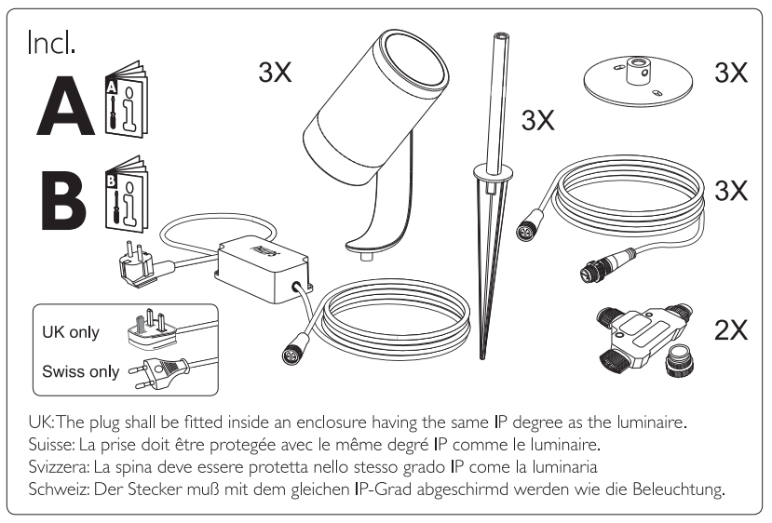

Exemplo de uso de imagem em coluna única:

Figura 1: use sempre uma legenda e mencione o número

da figura no corpo do texto. Cuidado para que detalhes

da imagem não fiquem ilegíveis, como na imagem.

| Foto | Seção | Componente | Descrição de uso |
| --- | --- | --- | --- |
|  | Microcontrolador | ESP32-S3-WROOM-1  Espressif (Wifi e Bluetooth) | Essa pequena placa, o ESP32, é responsável por exercer o código da solução, integrando-o com a estrutura eletrônica. A partir dessa comunicação código-físico é que os periféricos podem operar funcionalmente.  Em suma, o ESP32 funciona como um computador muito pequeno, é o cérebro de todo o sistema. Por ter uma pequena placa Wi-Fi, o ESP32 também vai integrar a solução web com a física. Principais operações cordenadas pelo ESP32 em função do status do sistema:   1. Caso ESP32 não esteja conectado à internet, o led vermelho conectado à placa irá acender. 2. Caso a temperatura e/ou umidade estejam fora do intervalo ideal, o RGB irá acender com a cor vermelha e o buzzer começará a soar enquanto se mantiver fora do status ideal. 3. Caso a temperatura e/ou umidade estejam dentro do intervalo ideal, o RGB conectado irá acender com a luz verde e permanecerá assim enquanto mantiver o status ideal.   Além disso, o ESP32 opera o display LCD conectado para que este exiba a temperatura e umidade coletadas.  (É necessário usar o exato modelo do microcontrolador, a sua alteração pode afetar o desempenho e/ou funcionamento da solução) |
|  | Entrada | Sensor de temperatura e umidade AHT-10 | O sensor AHT-10 é utilizado para a coleta de dados da temperatura e umidade do ambiente. Ele é conectado ao ESP32 para o seu funcionamento e envio dos dados. O AHT-10 é especificamente usado por conta da sua alta precisão na coleta de dados. |
|  | Saída | Buzzer Ativo 5V | O Buzzer é utilizado para emitir um alarme sonoro. Para o seu funcionamento, esse é conectado ao ESP32. |
|  | Conexão | Jumper Macho Macho | Os jumpers macho-macho são utilizados para a conexão dos componentes através de todo o sistema. É utilizado para o transporte de corrente e informação. Na solução, eles foram utilizados para conectar os leds, o buzzer e o sensor AHT-10 ao ESP32. |
|  | Conexão | Jumper Macho Fêmea | Os jumpers macho-fêmea são utilizados para a conexão dos componentes através de todo o sistema. É utilizado para o transporte de corrente e informação. Na solução, eles foram utilizados para conectar o display LCD ao ESP32. |
|  | Resistência | Resistor 1K | O resistor de 1K foi utilizado junto com os leds para evitar a queima desses. |
|  | Resistência | Resistor 10K | O resistor de 10k foi utilizado junto com o led RGB para evitar a queima desse. |
|  | Saída | Led RGB Difuso 5mm | O Led RGB é utilizado para sinalizar algum estado do sistema. No caso da solução, o Led RGB indica quando a temperatura do ambiente está dentro ou fora da ideal. |
|  | Saída | LED Vermelho Difuso 5mm | O Led vermelho é utilizado para sinalização. No caso da solução, o Led vermelho indica quando o sistema está conectado ou não à rede Wi-Fi.  Marca ou modelo ficam à critério. |
|  | Saída | Display LCD 16x2 com I2C | O Display LCD cumpre a função de exibir alguma informação enviada pelo ESP32. No caso da solução, esse exibe a temperatura e a umidade da última medição. O modelo 16x2 é importante pois o código construído é adaptado para esse tipo de exibição. A inclusão do I2C é essencial para uma efetiva troca de dados. |
|  | Conexão | Protoboard 400 furos ou mais | O Protoboard tem a função de organizar e agrupar os componentes do sistema. |
|  | Alimentação | PowerBank 10000mah ou mais | O PowerBank tem a função de alimentar o sistema de maneira portátil. Pensado para momentos em que a alimentação comum não esteja disponível |
|  | Alimentação | Cabo de USB-C | O cabo USB-C tem a função de alimentar e/ou transferir dados para o sistema. Contudo, é necessário que esse esteja ligado a alguma fonte com conexão USB, como um computador. |
|  | Alimentação | Fonte elétrica 5V | A função da Fonte Elétrica é alimentar o sistema. É necessário estar ligada a alguma tomada para funcionar. |

## 2.2. Componentes externos

Para o uso, implementação e funcionamento da solução, é recomendado o uso dos seguintes componentes e dispositivos, segmentados por seção de atuação, categoria, versão/serviço e descrição de uso.

| **Seção** | **Categoria** | **Versão/Serviço** | **Descrição de Uso** |
| --- | --- | --- | --- |
| Dispositivos | Smartphone | - Android 4.1+ ou IOS 7+ | Utilização da plataforma Mobile, recebimento de notificações e alertas de uma ou múltiplas estufas |
| Dispositivos | Laptop ou Desktop | - Windows 7+ ou posterior  - MacOS 10.6 Snow leopard ou posterior  - Linux OS | Utilização da plataforma Web, para o acompanhamento de estufas e análise estatística |
| Serviços Cloud | Banco de Dados - PostgreSQL | - Amazon RDS  - Google Cloud SQL  - Heroku PostgreSQL  - Azure Cloud Database e plataformas alternativas | Storage e persistência de informações de alerta e métricas recebidas do ESP32 |
| Serviços Cloud | Hospedagem Backend | - Amazon EC2  - Amazon EKS  - Heroku  - Google Cloud Computing  - Azure Cloud Instances e plataformas alternativas | Servidor para execução de disponibilidade dos serviços backend requeridos pela aplicação |
| Serviços Cloud | Hospedagem Plataforma Web/Mobile (PWA) | - Amazon S3 Bucket  - Google Cloud Storage  - Heroku  - Vercel  - Azure Storage e plataformas alternativas | Storage de arquivos estáticos, para a disponibilidade da plataforma Web/Mobile (Progressive Web App) |
| Software | Edição de Código ESP32 | Visual Studio Code 1.73+, CLion JetBrains 2022.2.4+, Arduino IDE 1.8+ | Manipulação, edição, compilação e debug do código do dispositivo ESP32 |
| Software | Edição de Código Backend/Frontend | Visual Studio Code 1.73+, Sublime, Atom | Manipulação, edição, configuração e teste das plataformas backend e frontend da aplicação |
| Software | Instalação de Packages para desenvolvimento Frontend/Backend | Node Package Manager 8.1.2+ | Utilizado para a instalação de pacotes javascript, para o desenvolvimento das plataformas backend e frontend |
| Software | SQL Client Software Application | DBeaver 22.2.4+ | Utilizado para a manipulação e modificação do banco de dados PostgreSQL |
| Software | REST Client testing | Insomnia v2022.6.0+  Postman v10.2.0+ | Utilizado para simular requisições POST/GET definidas nas rotas do backend da aplicação. |

## 2.3. Requisitos de conectividade

Para a comunicação entre o dispositivo ESP32 e a plataforma back-end, são necessários os seguintes requisitos:

| Categoria | Versão/Serviço | Definição/Descrição | Escopo |
| --- | --- | --- | --- |
| Protocolos de Rede | TCP/IP | Protocolo de controle de transmissão, viabiliza a troca de informação entre dispositivo Origem e dispositivo Destino | ESP32, Backend e Frontend |
| Protocolos de Rede | Internet Protocol Versão 4 - IPv4 | Endereço único para identificação do dispositivo na internet ou em uma rede local. | ESP32 |
| Protocolos de Rede | Media Access Control protocol - MAC | Permite a conexão de múltiplos dispositivos a uma rede compartilhada. | ESP32 |
| Protocolos de Rede | HyperText Transfer Protocol Secure- HTTPS | Protocolo que estabelece uma conexão entre o cliente (navegador) e o servidor remoto | ESP32, Backend e Frontend |
| Protocolos de Rede | Dynamic Host Configuration Protocol - DHCP | Permite a assimilação de um endereço IP à um dispositivo conectado | ESP32 |
| Rede | 802.11 b/g/n Wi-Fi Faixa de 2.4 GHz | Tecnologia sem fio, que permite a conexão entre dispositivos e a internet. | ESP32 |
| Especificações | NodeJS 16.13.1 | Ambiente Runtime que permite a execução de código Javascript, fora do navegador. Utilizado para a execução de um servidor back-end. | Backend |
| Especificações | Prisma Node Package | Open-source ORM para NodeJS. Utilizado para manipulação e comunicação do servidor para com o banco de dados. | Backend |
| Especificações | Express Node Package | Framework para Node JS, que fornece recursos para a construção de um servidor Web. No caso da aplicação, foi utilizado para o desenvolvimento de uma API RESTful | Backend |
| Especificações | Adafruit LiquidCrystal V1.1.0 | HD44780-compatible LCD driver library. Utilizado para a integração do Display LCD no circuito da solução. | ESP32 |

# 3. Guia de Montagem

### (sprint 3)

Descreva passo-a-passo como montar fisicamente os dispositivos IoT de sua solução, mencionando os componentes da seção 2.

Utilize diagramas e fotografias para ilustrar o processo de montagem (você pode ser bem didático e explicar até quais as ferramentas necessárias). Utilize exatamente os mesmos nomes/modelos de componentes listados na seção 2.

Exemplo de imagem que extrapola uma coluna:

## 3.2. Ferramentas necessárias

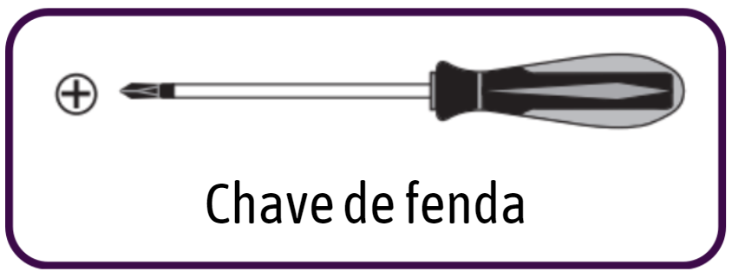

## 

## 3.3. Passo a passo

### 3.3.1. Preparo da Protoboard

Na sua forma original, a protoboard não possui espaço para o encaixe do ESP-32, logo, as instruções a seguir modificarão a placa de forma que ela suporte o espaço do microcontrolador.

* Com o auxílio da chave de fenda, desparafuse os protoboards de sua base.
* Com protoboard a esquerda ao contrário, retire a fita amarela e a fita banana da primeira faixa de barramento.

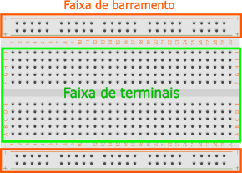

* Retire a faixa de barramento empurrando-a para baixo até soltá-la do restante da sua protoboard.
* Junte a primeira protoboard, que não foi modificada, com a faixa de terminais da segunda protoboard. Basta encaixar uma na outra e pressionar levemente.
* A faixa de barramento restante pode ser encaixada ao lado da primeira faixa da protoboard direita.
* Corte o que sobrar da fita.
* Posicione a nova protoboard na base e parafuse novamente. Uma vez que a placa foi modificada, alguns furos não corresponderão mais aos furos da base, mas isso não deve atrapalhar o restante da montagem.

### Antes

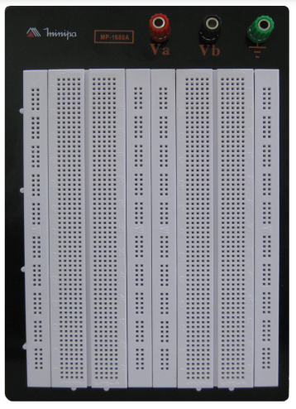

### Depois

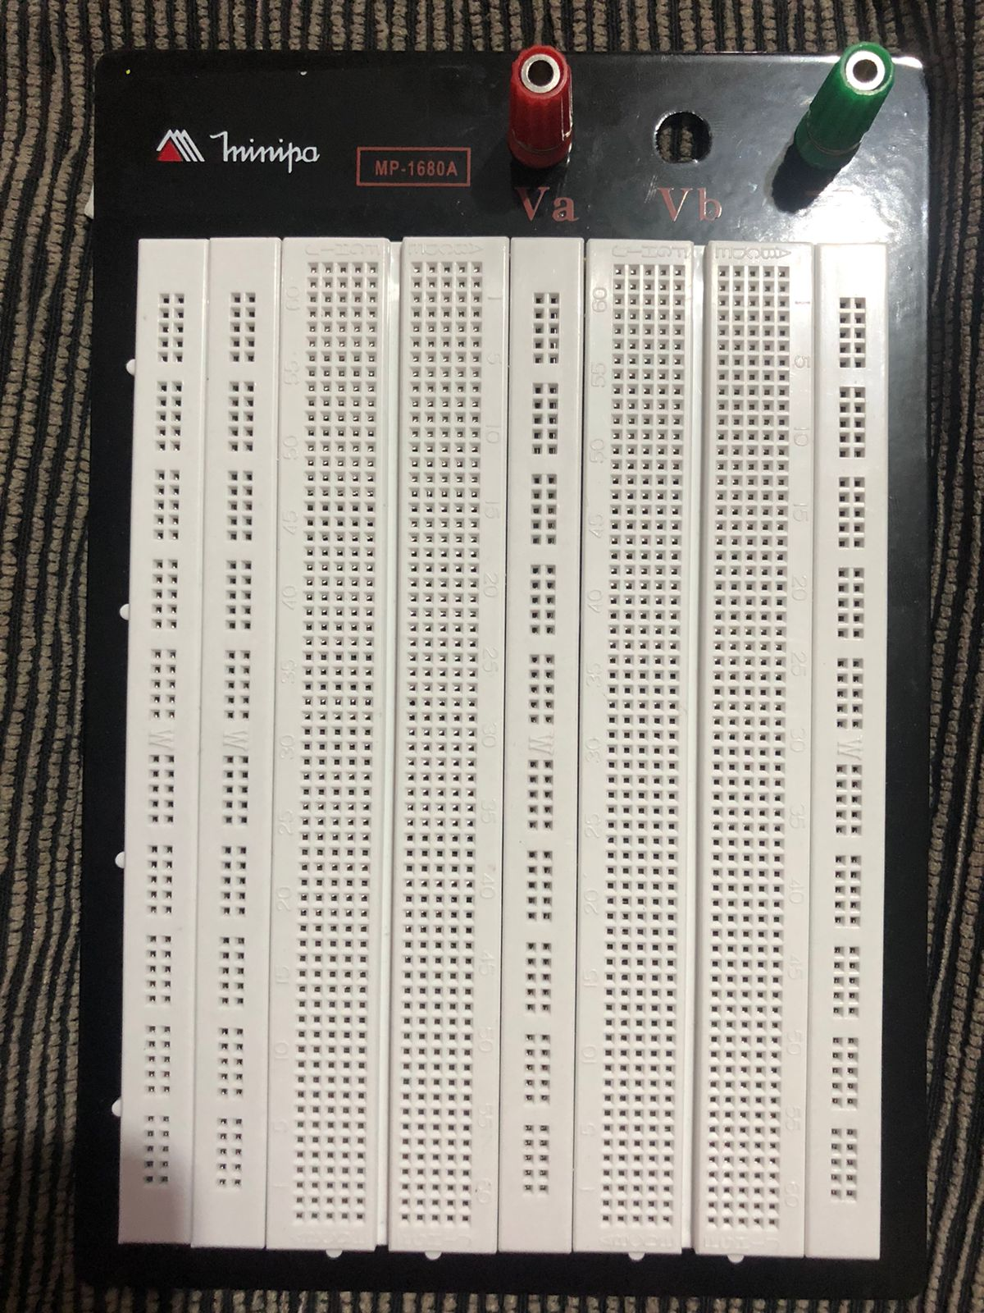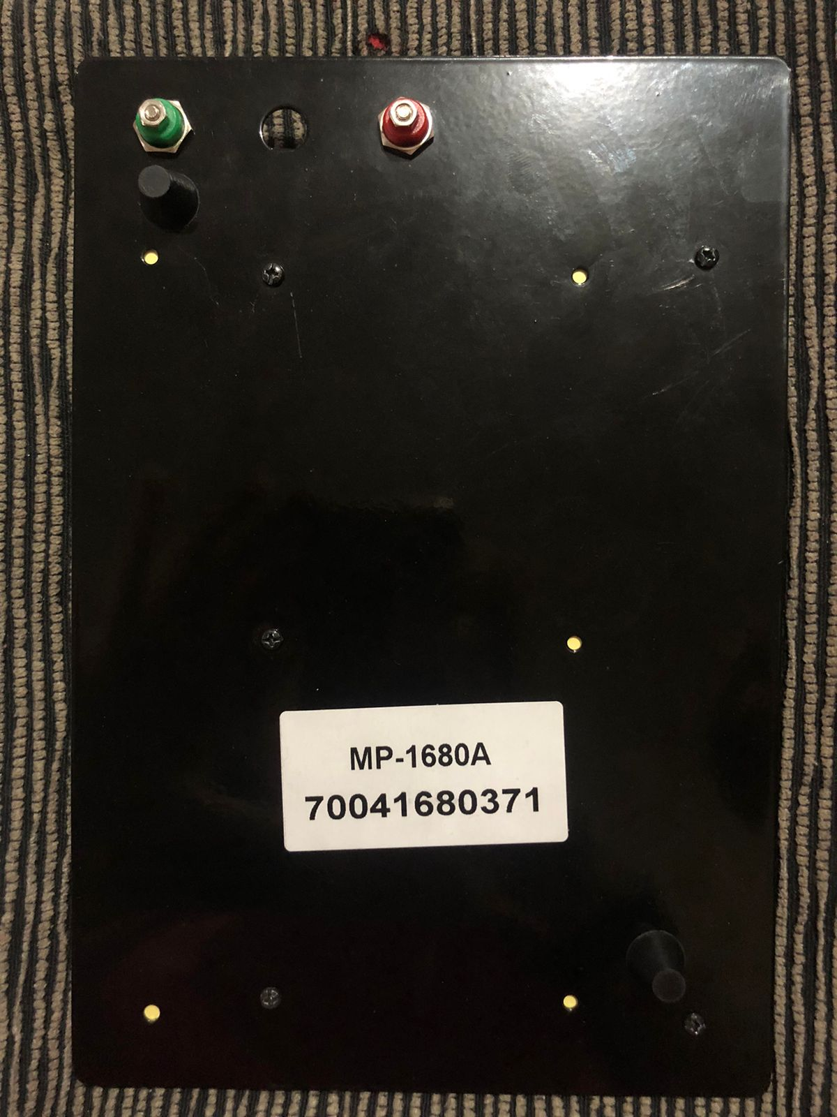

### 

### 

### 3.3.2. Posicionamento do ESP32

* Alinhe o ESP32 verticalmente entre as colunas J e B, respectivamente, e no início da protoboard. As colunas e linhas são indicadas nos cantos da placa.
* Pressione até os pinos estarem completamente dentro dos furos da placa.

.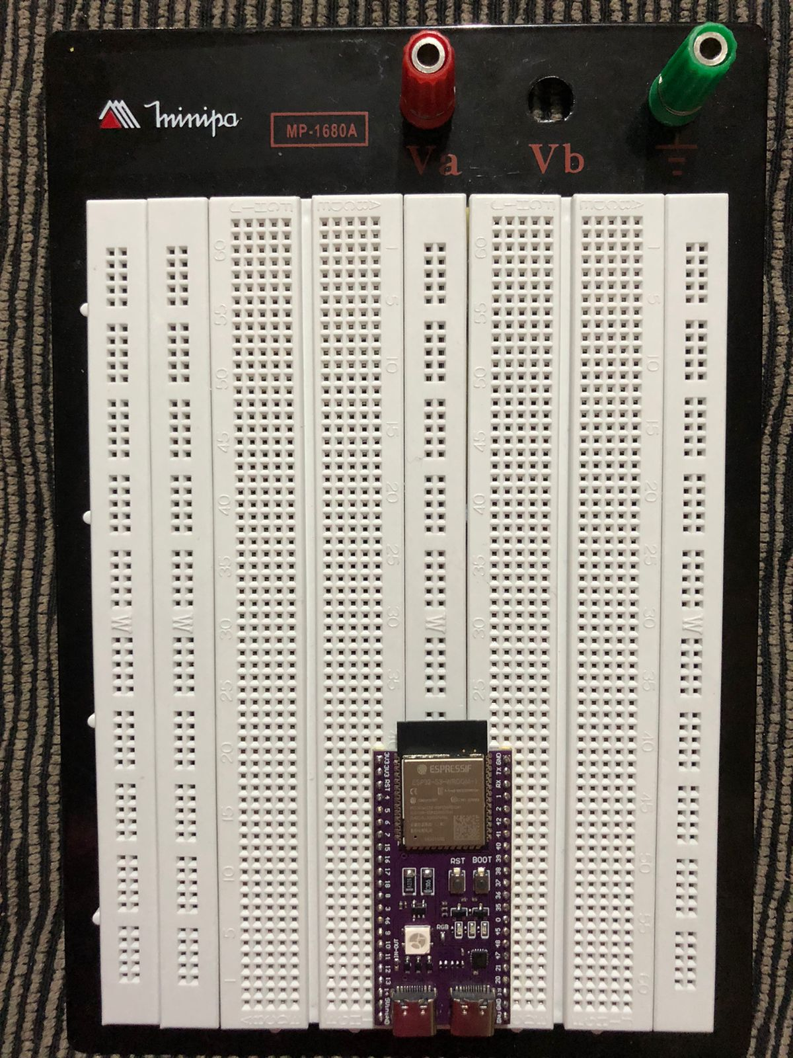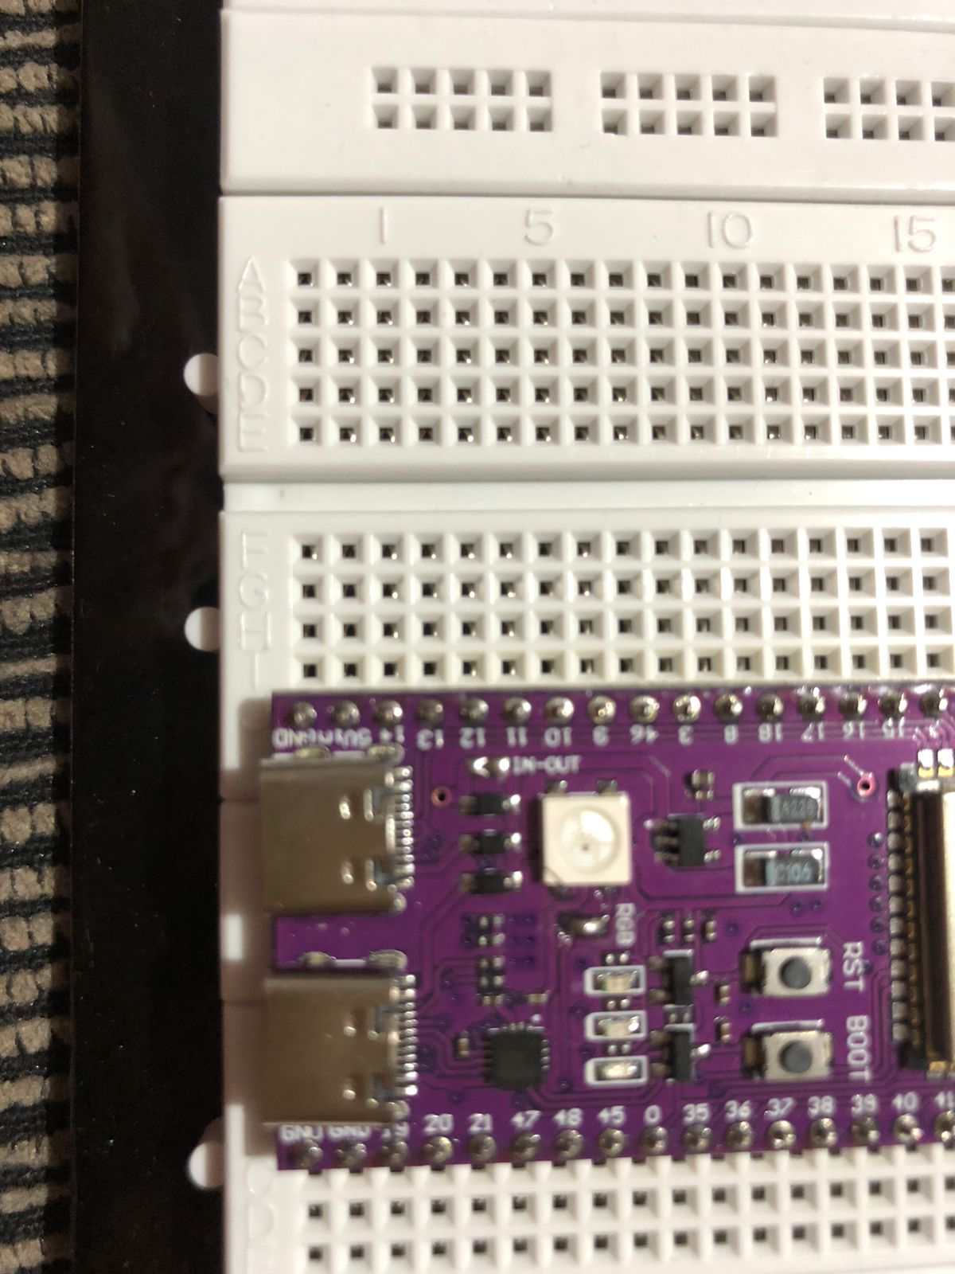

### 3.3.3. Led vermelha

A led vermelha informará caso o microcontrolador não esteja conectado à internet e será posicionada a esquerda do ESP32. Antes de sua instalação é importante entender as hastes de uma led, a seguir, uma imagem mostrará a diferença de tamanho e de polaridade. Na inversão das polaridades, há o risco de queimar o led, então esteja atento a esse detalhe.

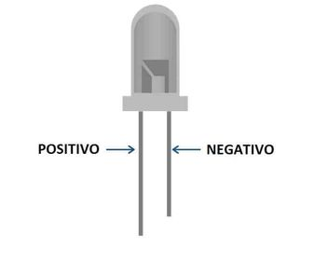

* A haste positiva deve ser posicionada em B x 7 e o negativo em B x 9, deixando o led em uma posição vertical.

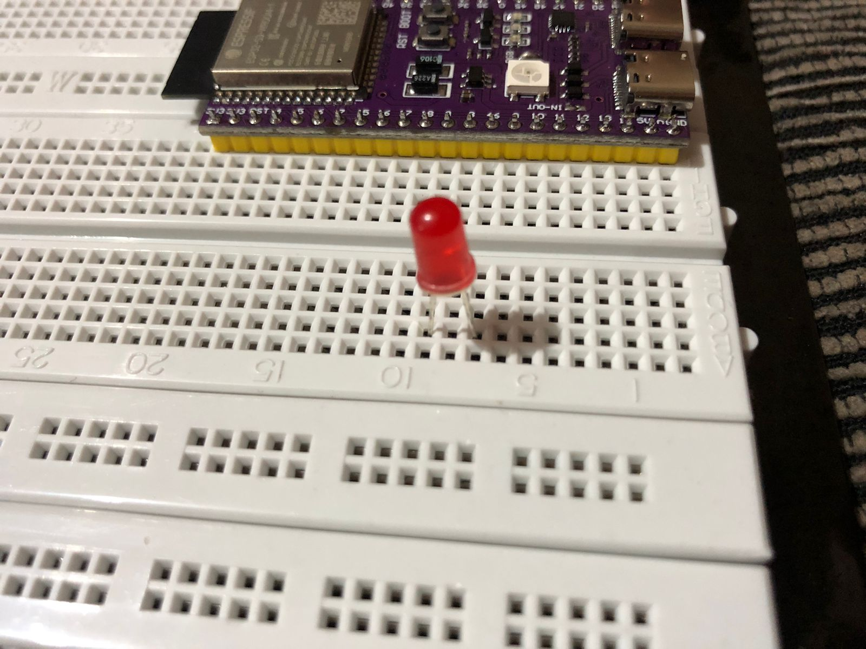

* Um resistor de 1K deve ser encaixado, uma ponta, na posição A x 7, enquanto a outra é colocada na faixa de barramento a esquerda.

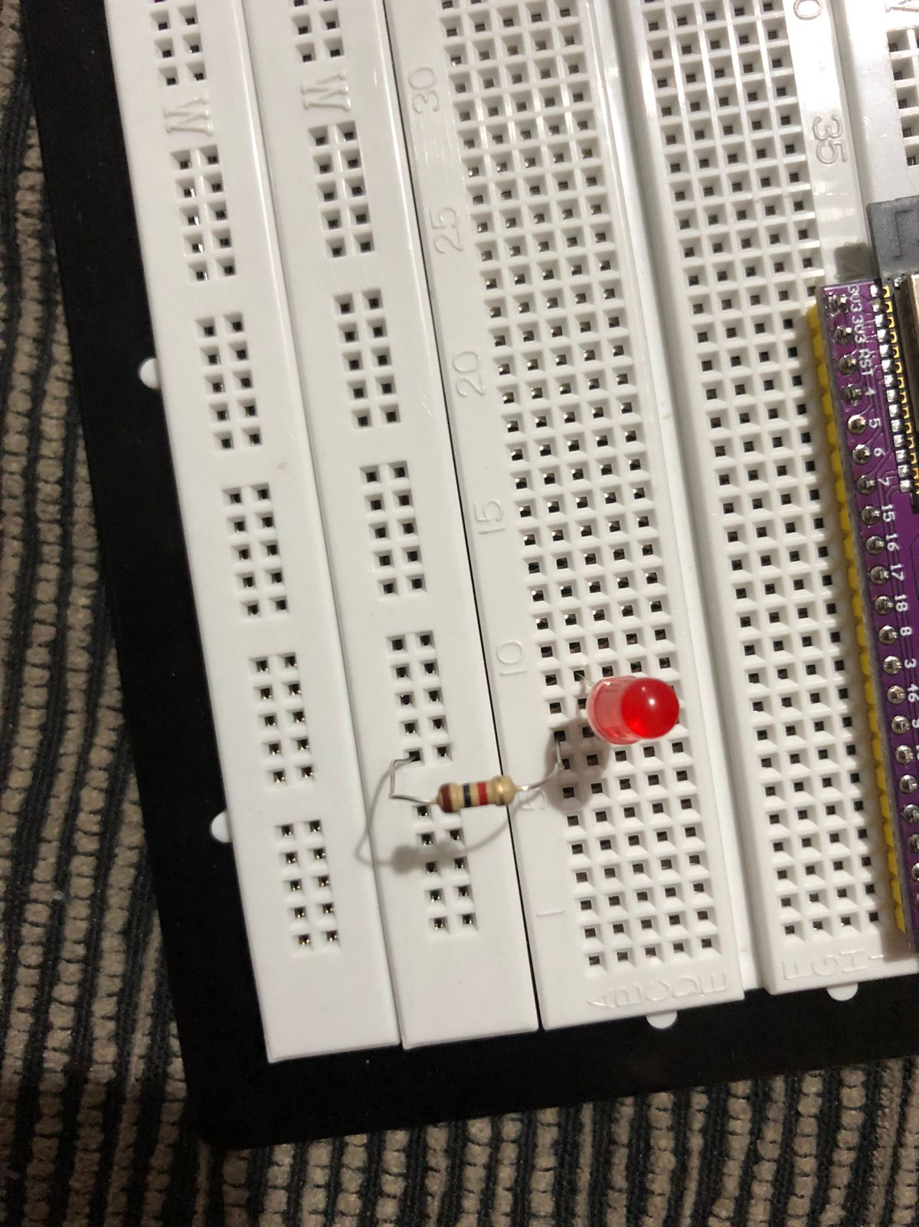

* Um jumper do tipo macho macho deve conectar o furo C x 9 e a porta 8 do microcontrolador. Ao conectar em portas do ESP32, apenas posicione o componentes na mesma linha correspondente a porta indicada.

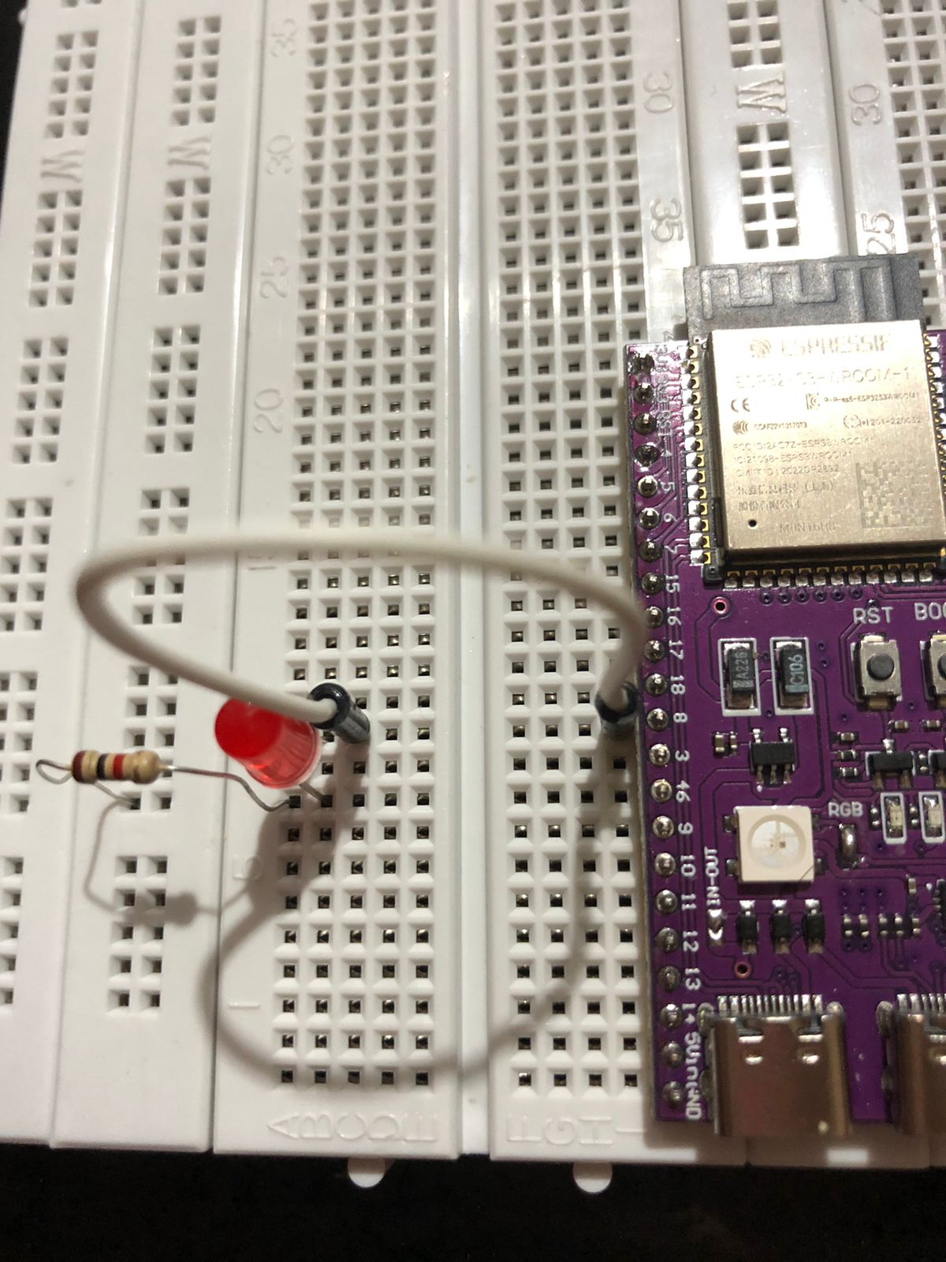

### 3.3.4. Buzzer

O buzzer aciona quando as condições não são favoráveis, mantendo uma forma de alerta mesmo quando há internet, já que os avisos pelo app não acontecerão. O buzzer também possui hastes que indicam polaridades diferentes, mas o seu lado positivo estará indicado em sua parte superior, esteja atento para não invertê-los.

* A esquerda do microcontrolador, o lado negativo deve estar posicionado em E x 33 e o positivo em F x 33.

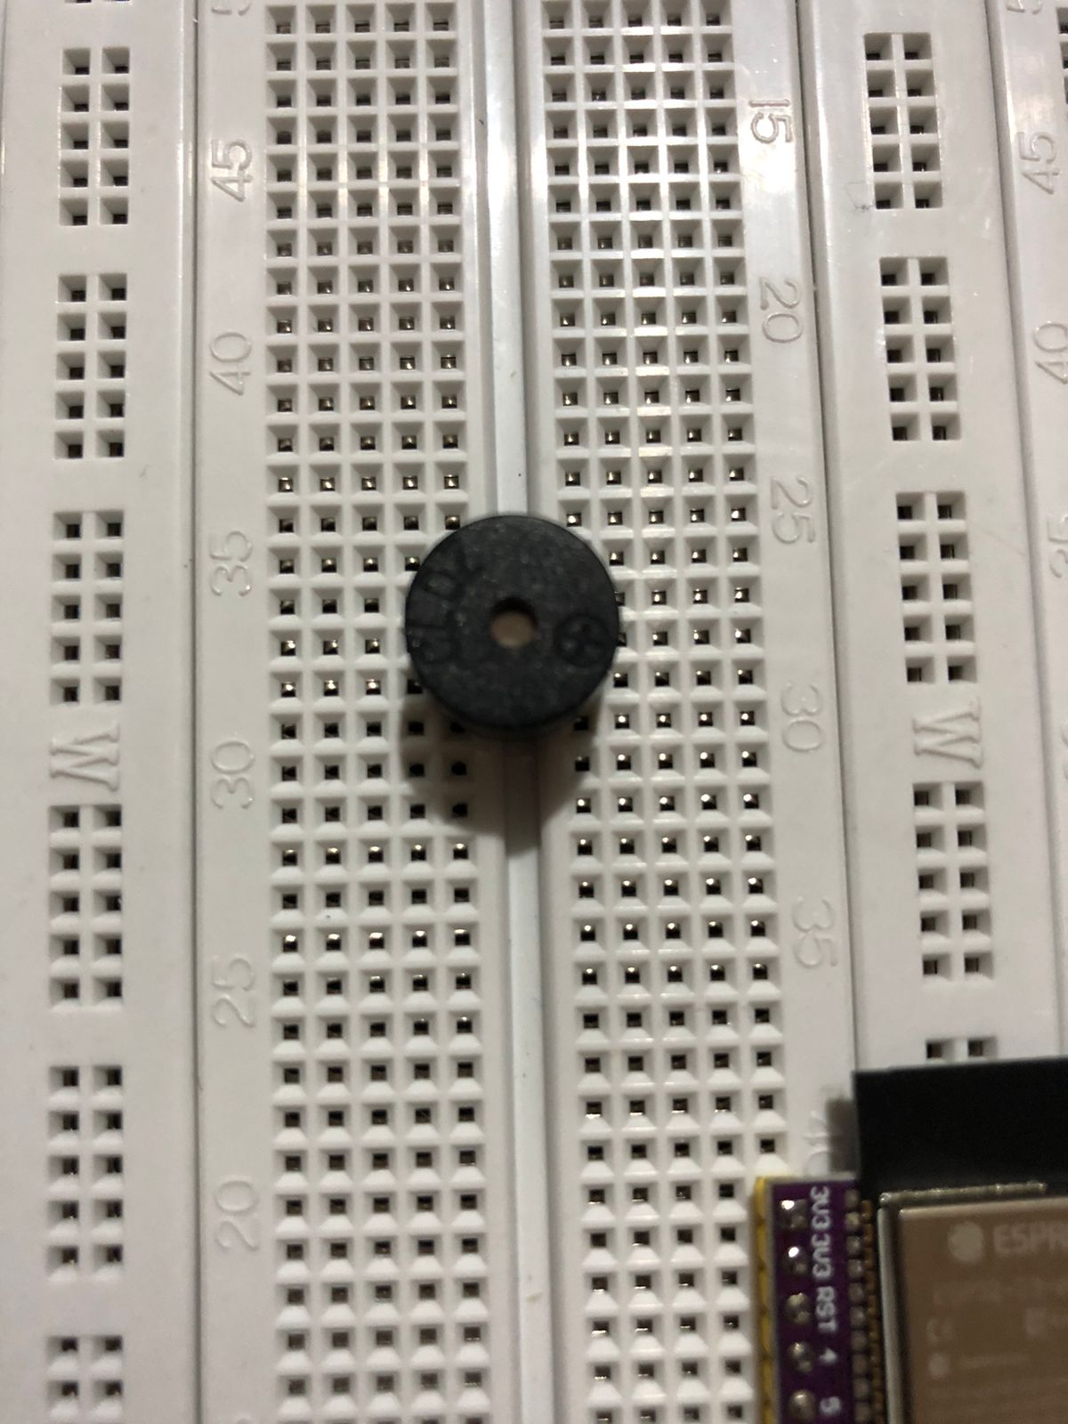

* Na mesma linha do lado negativo, conecte a haste e a porta GND através de uma jumper macho macho.

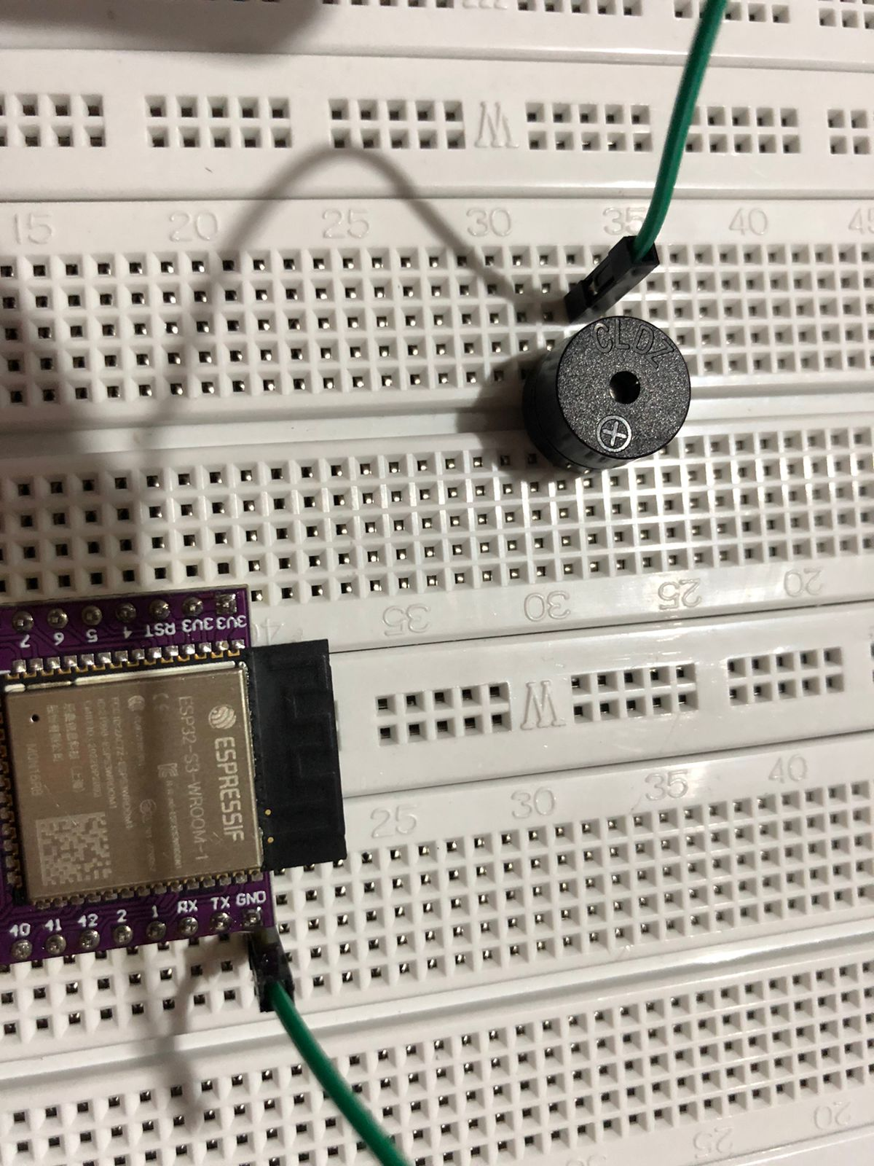

* Já na linha do lado positivo, conecte a haste com a porta número 8 (representado pelo jumper marrom).

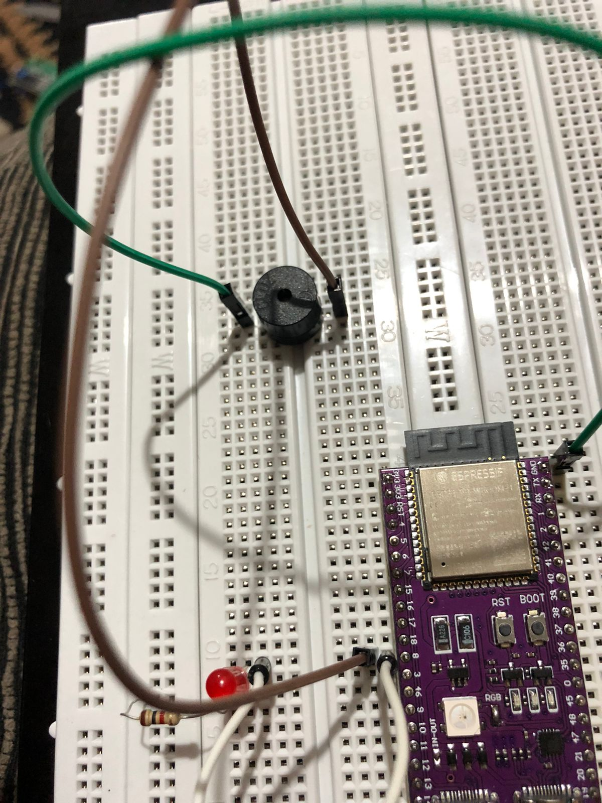

### 3.3.5. Led RGB

O led RGB indica o status das condições do ambiente. Esse possui um conjunto de quatro hastes, a seguir, temos uma indicação de suas funções para facilitar o entendimento na montagem.

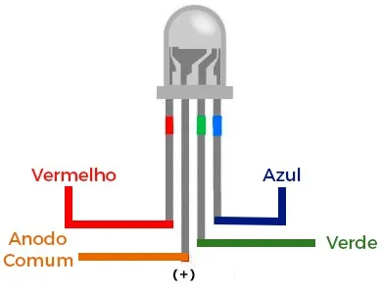

* Com o led posicionado na vertical e a haste azul iniciando pela posição mais baixa, sendo essa a C x 44, e a haste vermelha mais ao topo, na posição C x 47.

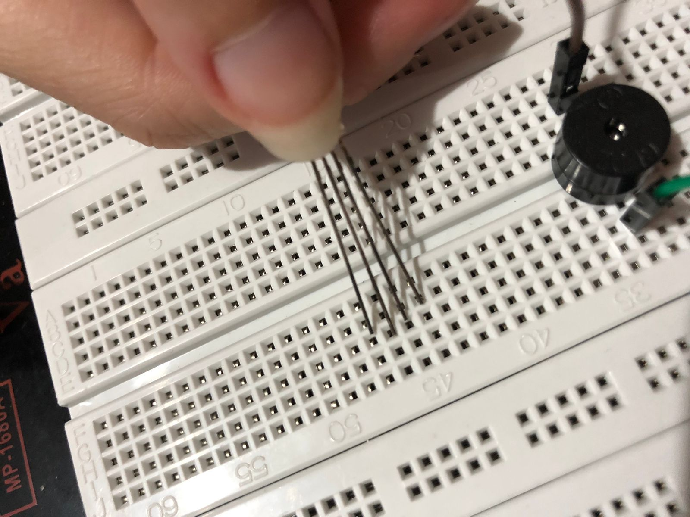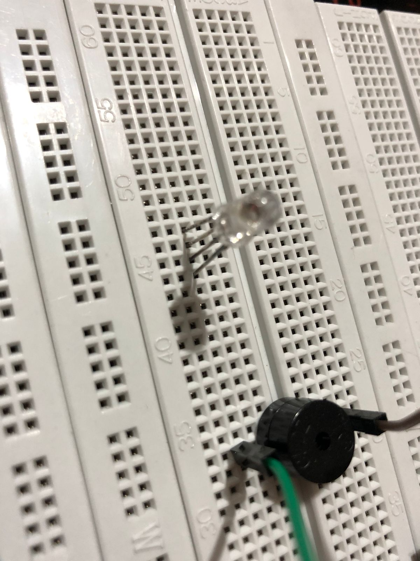

* A esquerda da haste do ânodo comum utilize um jumper macho macho para unir a haste e a porta GND (representado pelo fio branco).

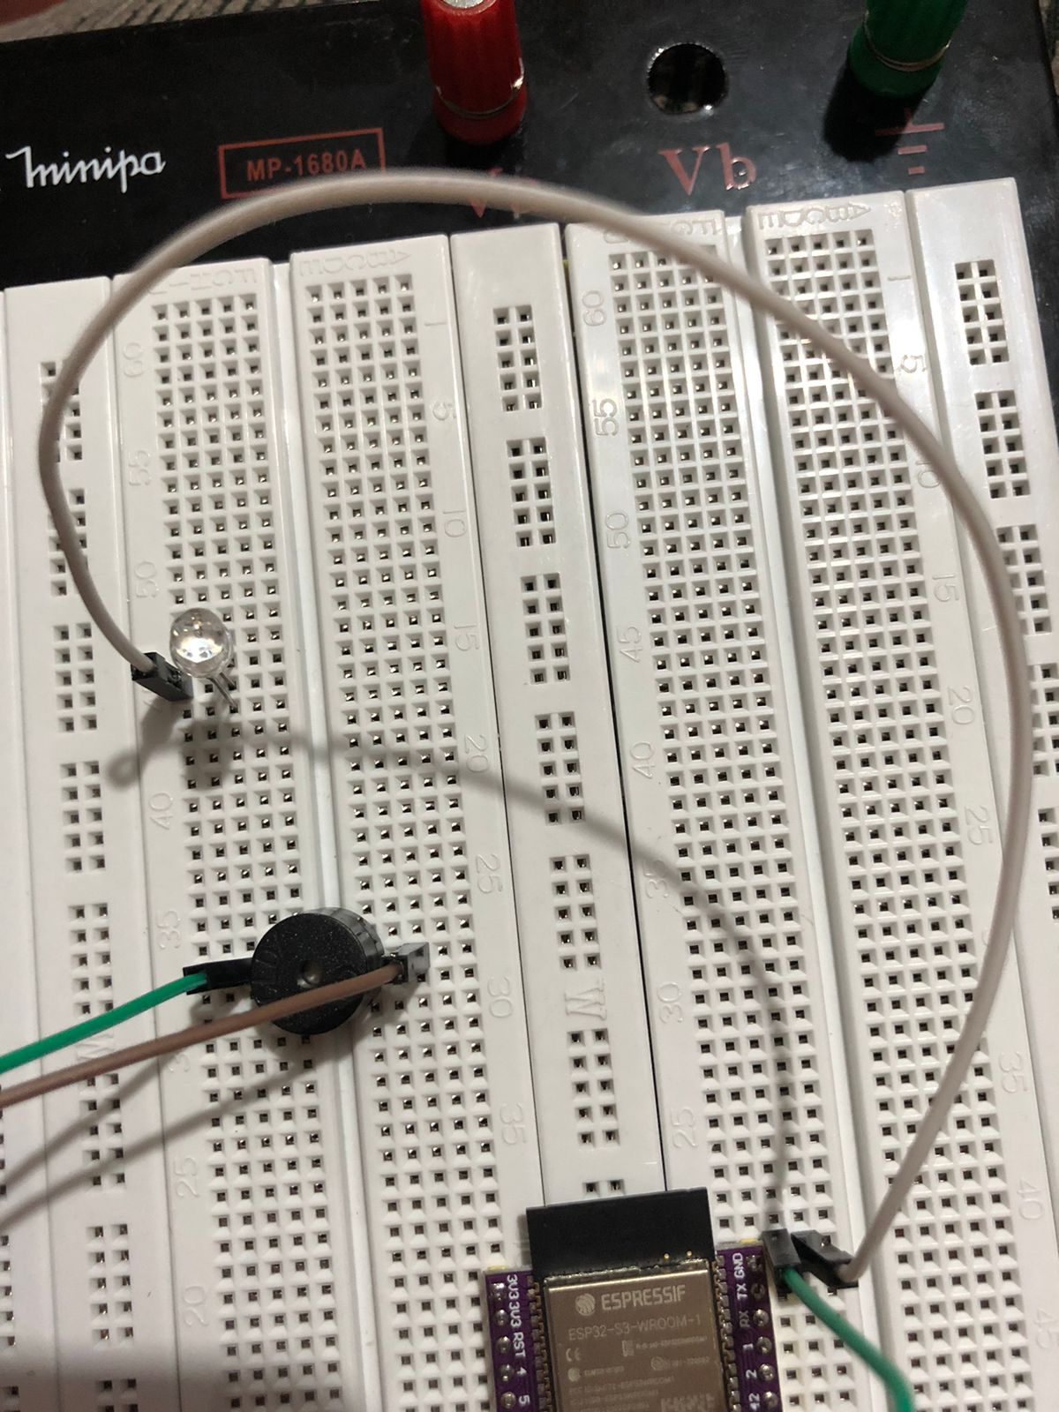

* A direita das hastes posicione um resistor de 10K em cada uma delas, encaixando a outra ponta de cada resistor na coluna H.
* Na haste vermelha, adicione mais um resistor de 1K ao lado do outro resistor, fique atento para mantê-los na mesma linha.

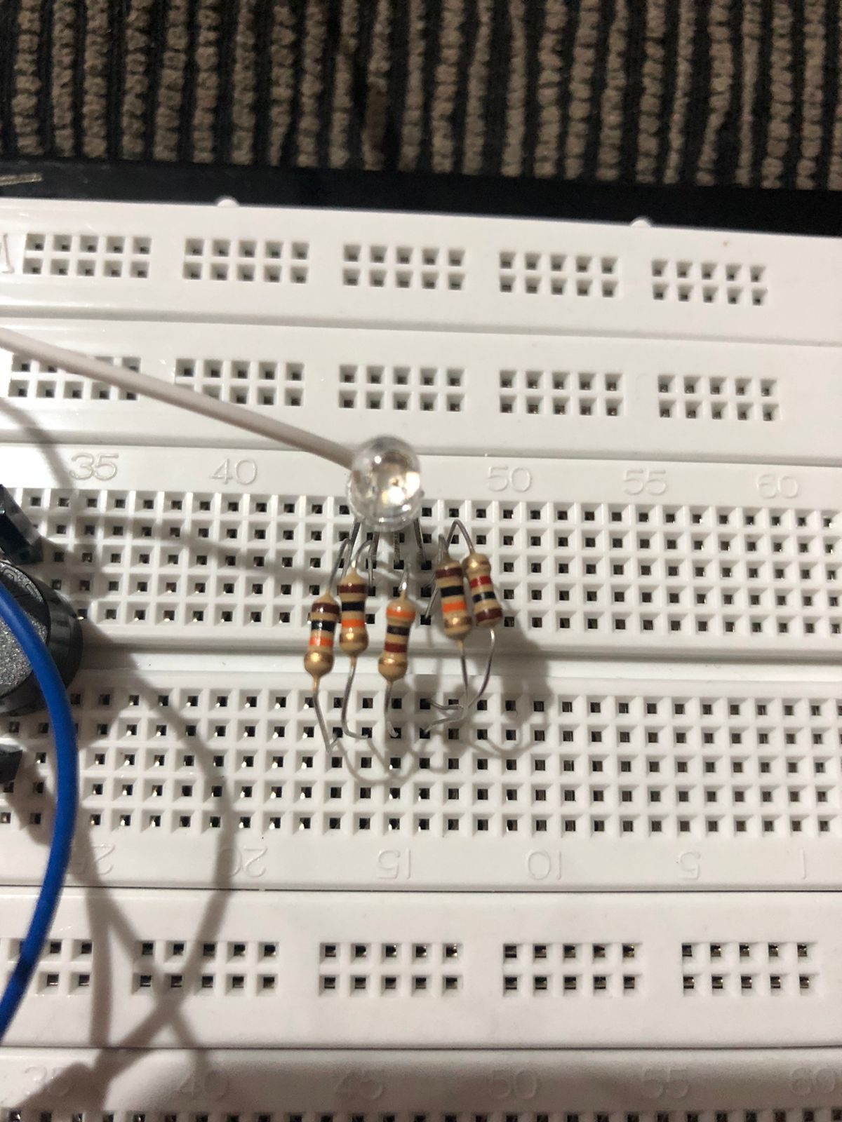

* Para as hastes azul, verde e vermelha, utilize, para cada uma, um jumper macho macho e os conecte nas portas 11, 10 e 9, respectivamente.

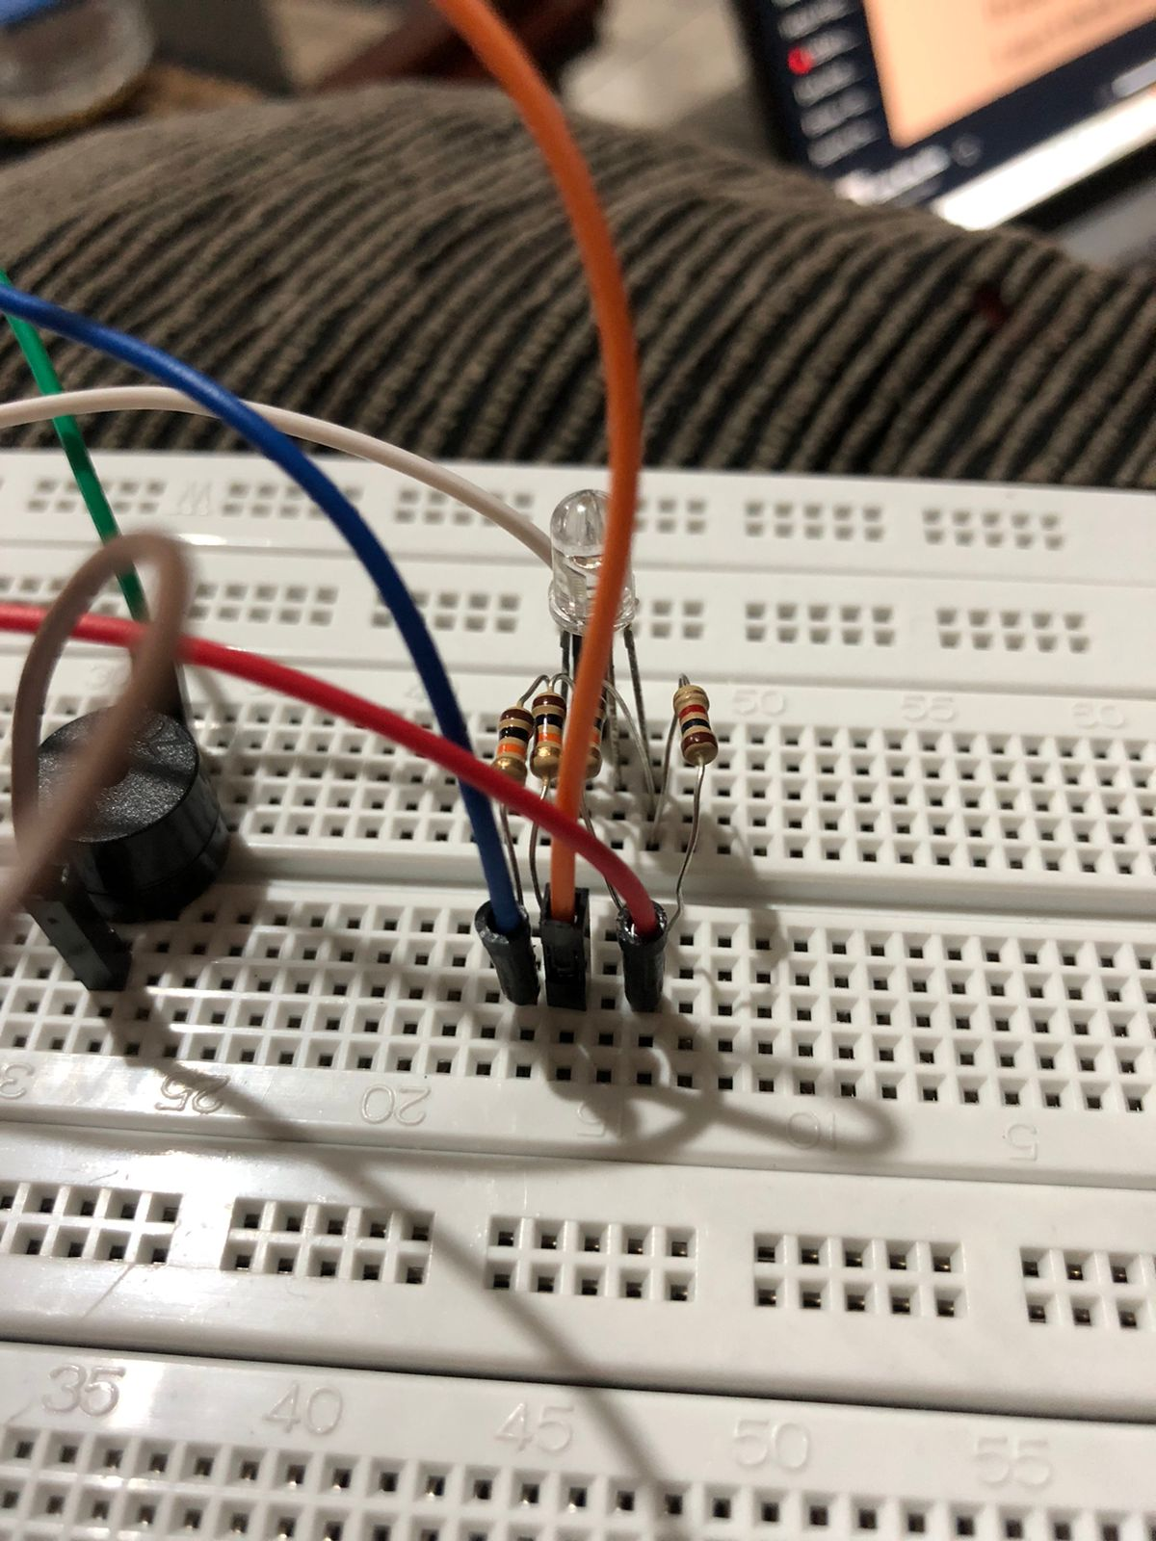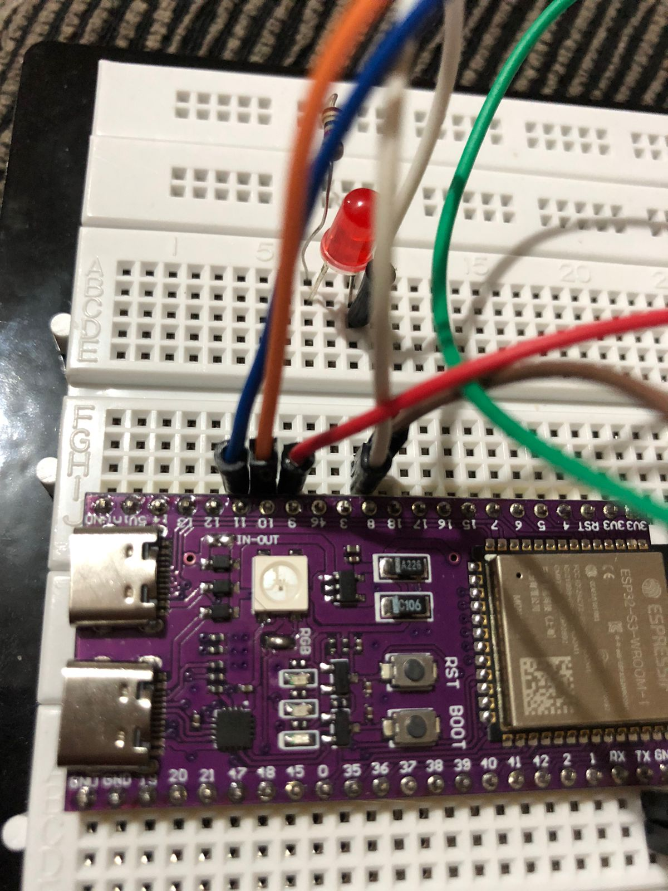

**Haste azul - Jumper azul**

**Haste verde - Jumper laranja**

**Haste vermelha - Jumper vermelho**

### 3.3.6. Sensor

O sensor medirá a temperatura e umidade. Ele é composto por 4 hastes: SCL, SDA, VIN e GND.

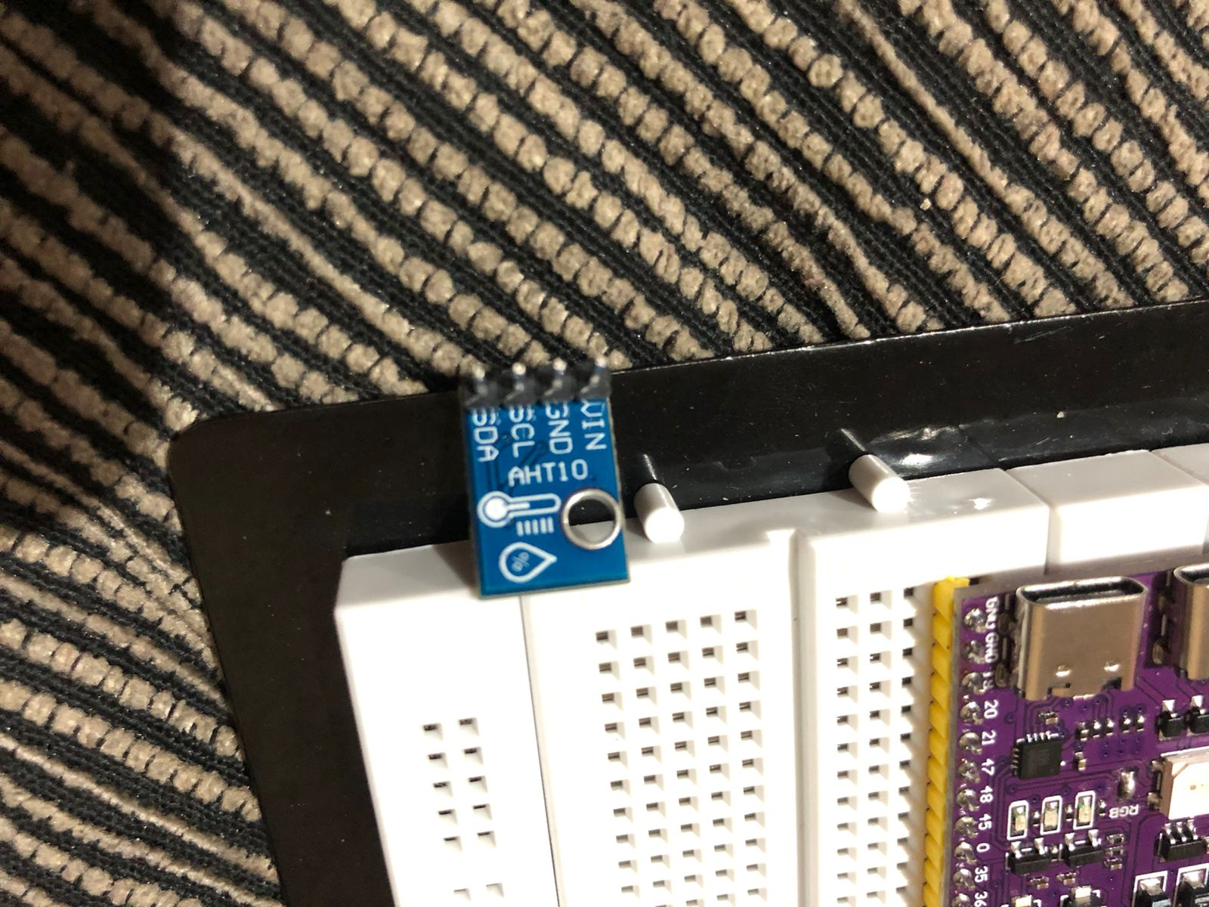

* A direita do ESP32, na coluna I, aline o sensor na vertical com a haste VIN na linha 57, logo, a última haste, a SDA, deve estar na linha 54.

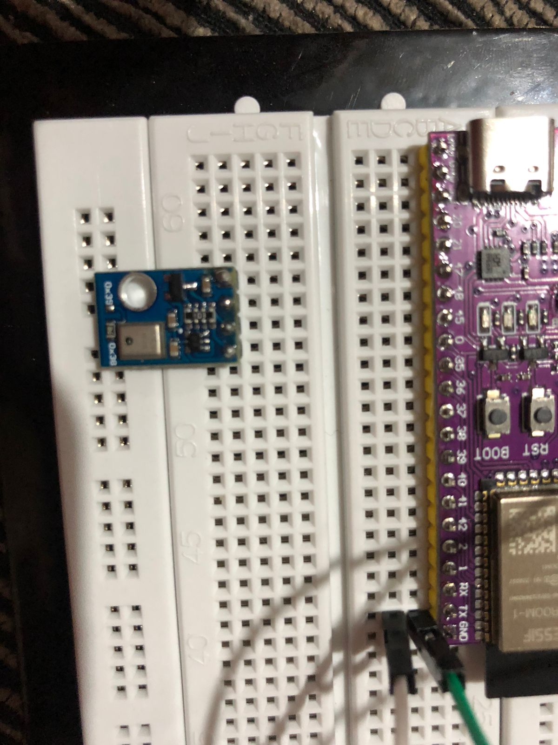

* Na haste VIN, um jumper macho macho faz a conexão com a porta 3V3 (representado pelo fio azul).

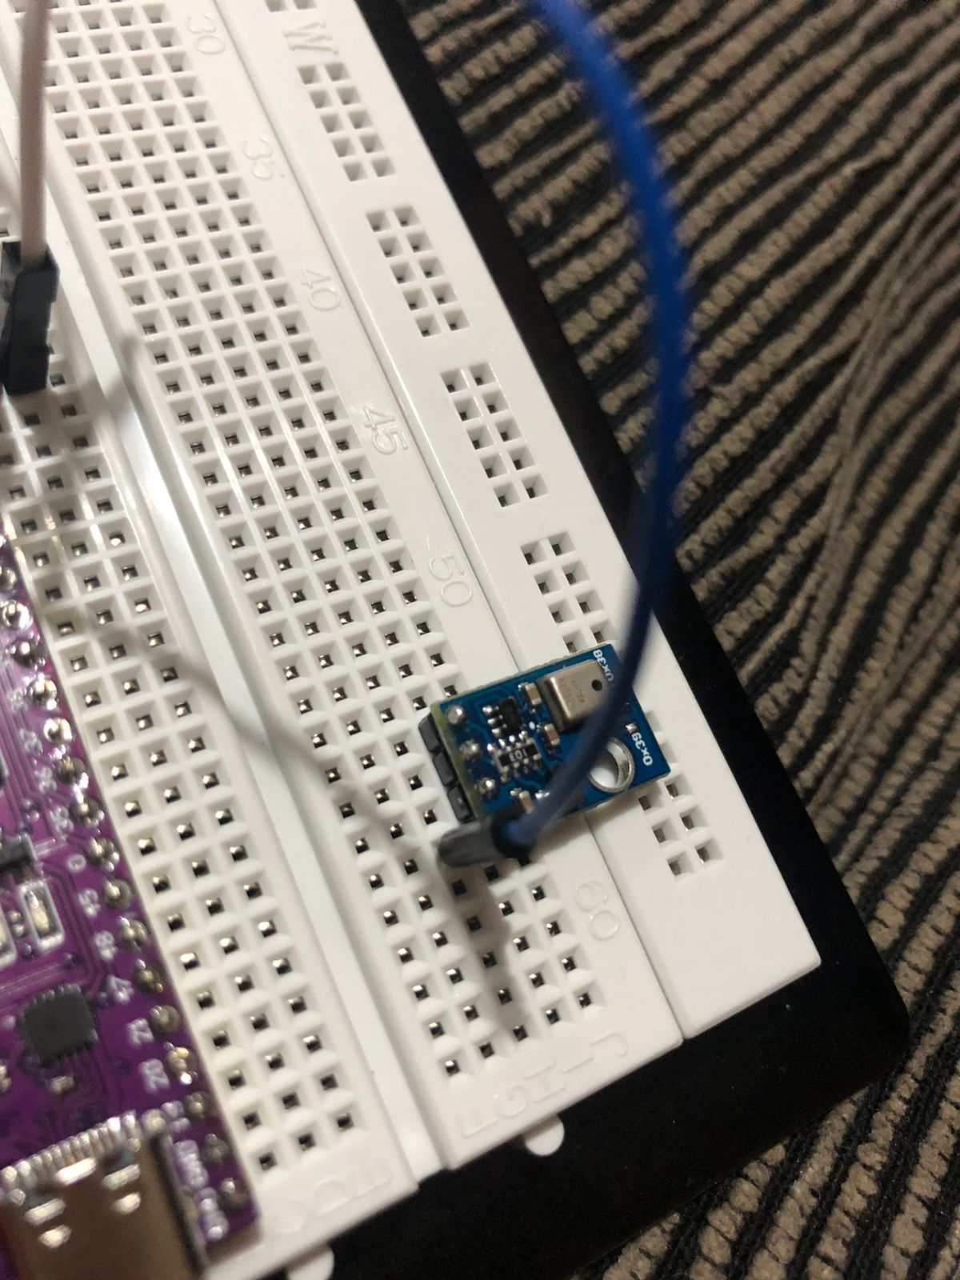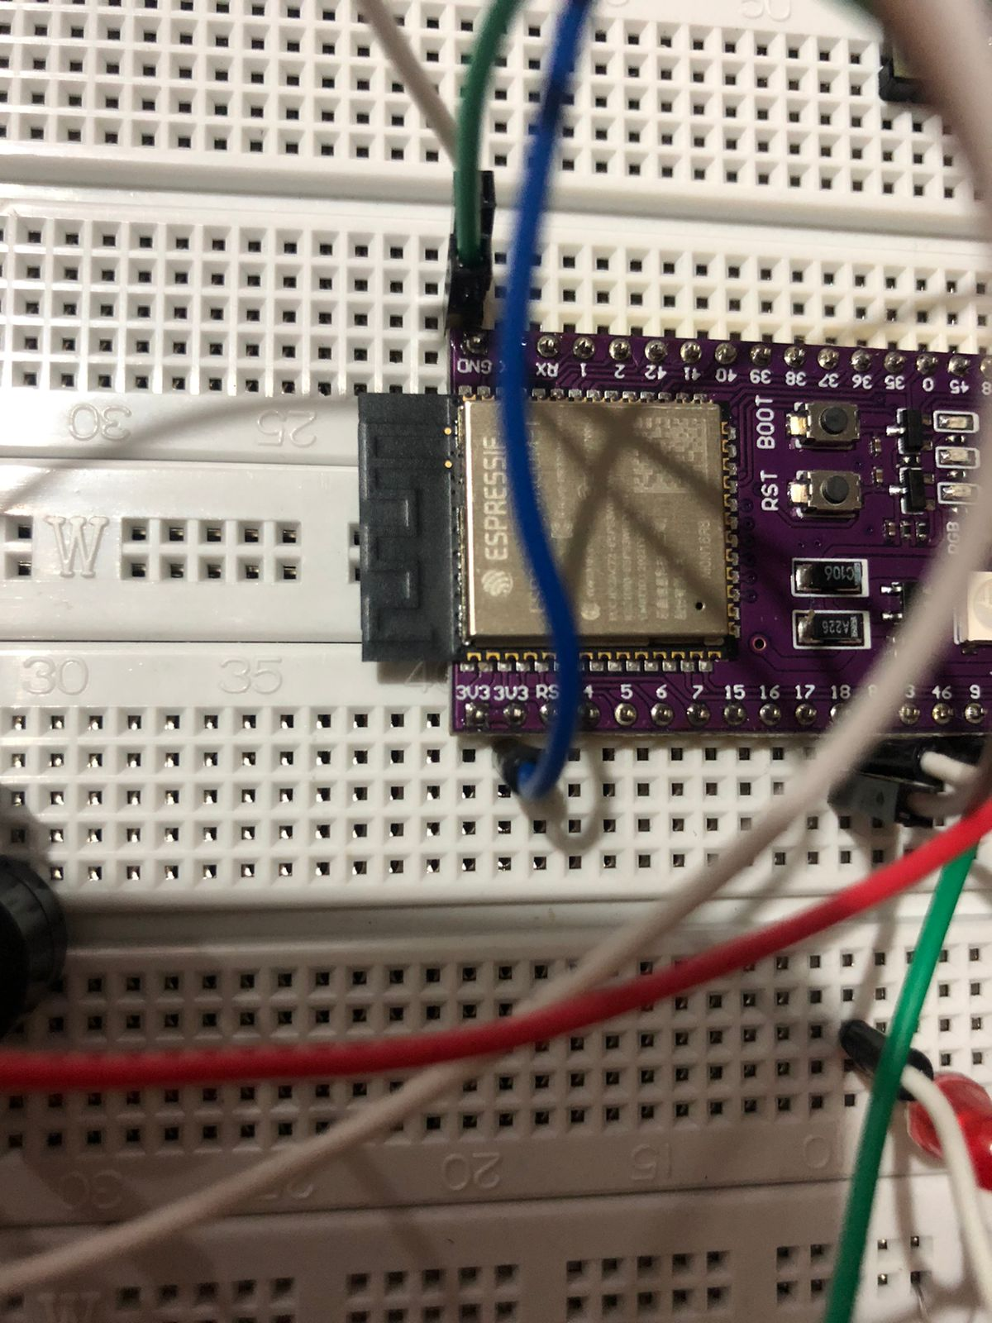

* Na haste GND, um jumper macho macho faz a conexão com a porta GND (representado pelo fio laranja).

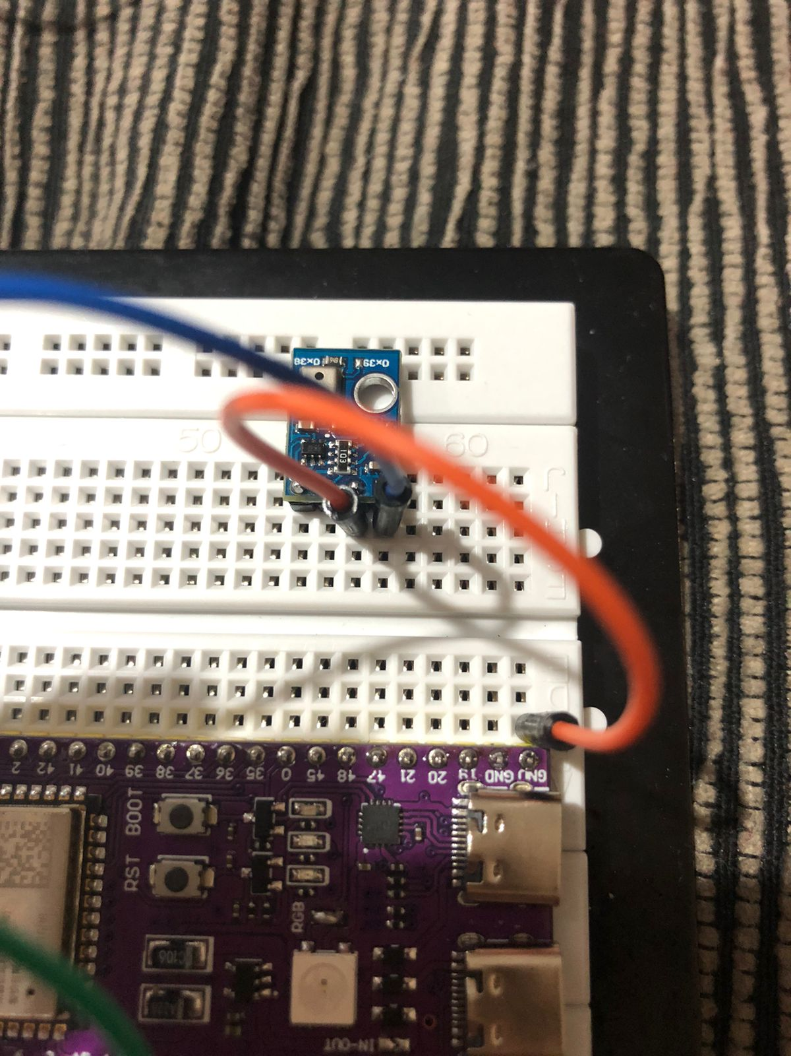

* Na haste SCL, um jumper macho macho faz a conexão com a porta 40 (representado pelo segundo fio azul).

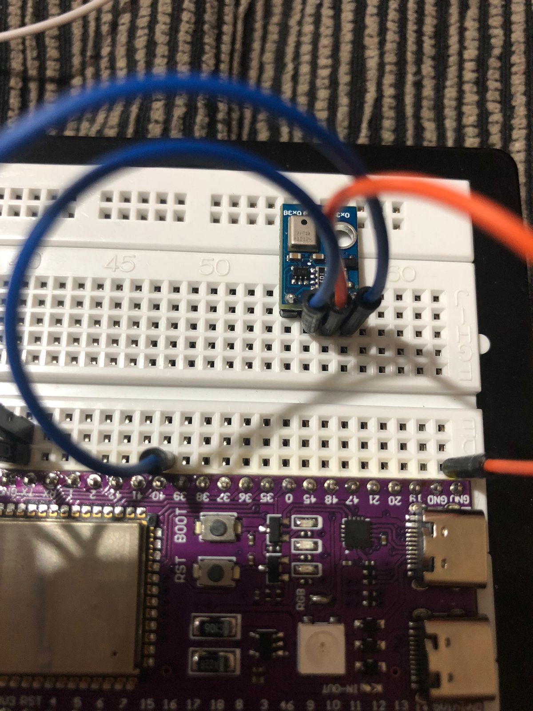

* Na haste SDA, um jumper macho macho faz a conexão com a porta 42 (representado pelo fio branco).

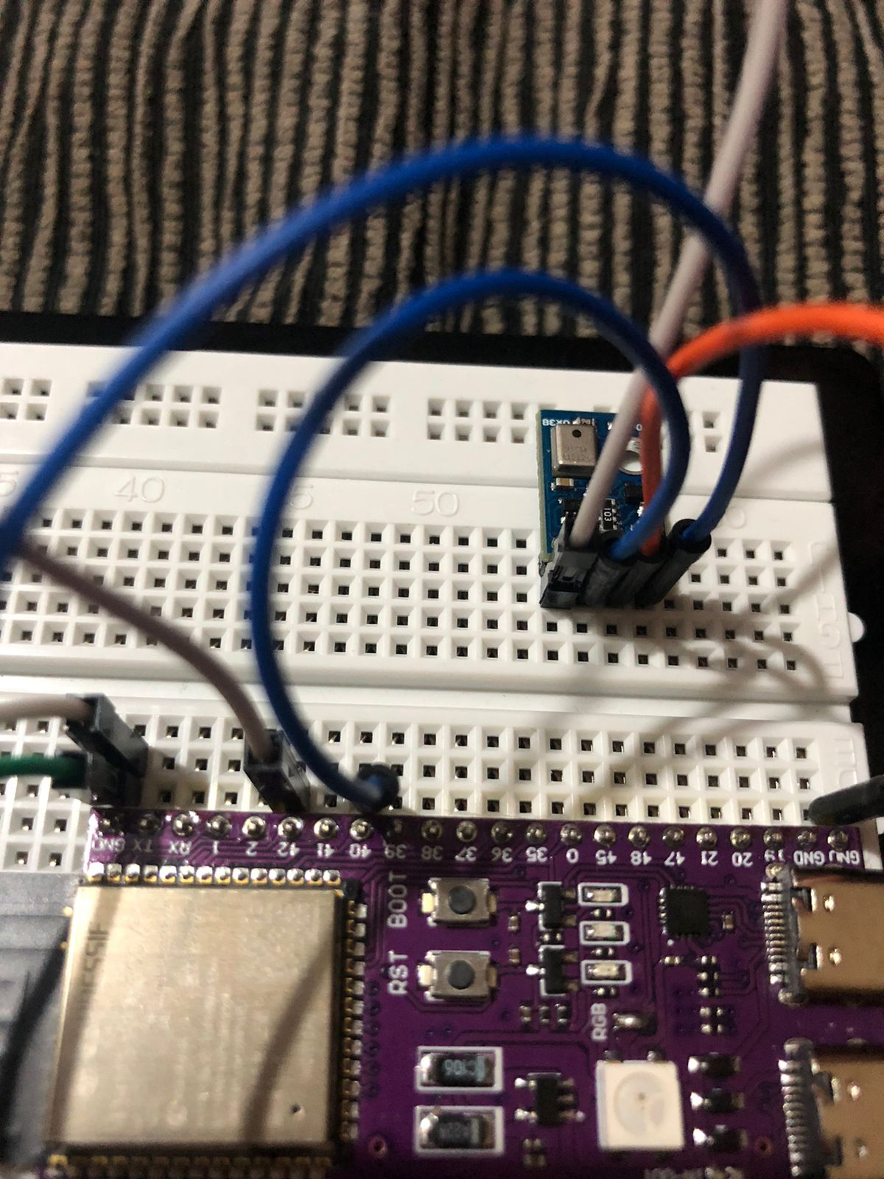

### 3.3.7. Display

O display mostrará as métricas atuais de temperatura e umidade, e também, os eventuais erros. Ele possui quatro hastes em sua traseira: GND, VCC, SDA e SCL.

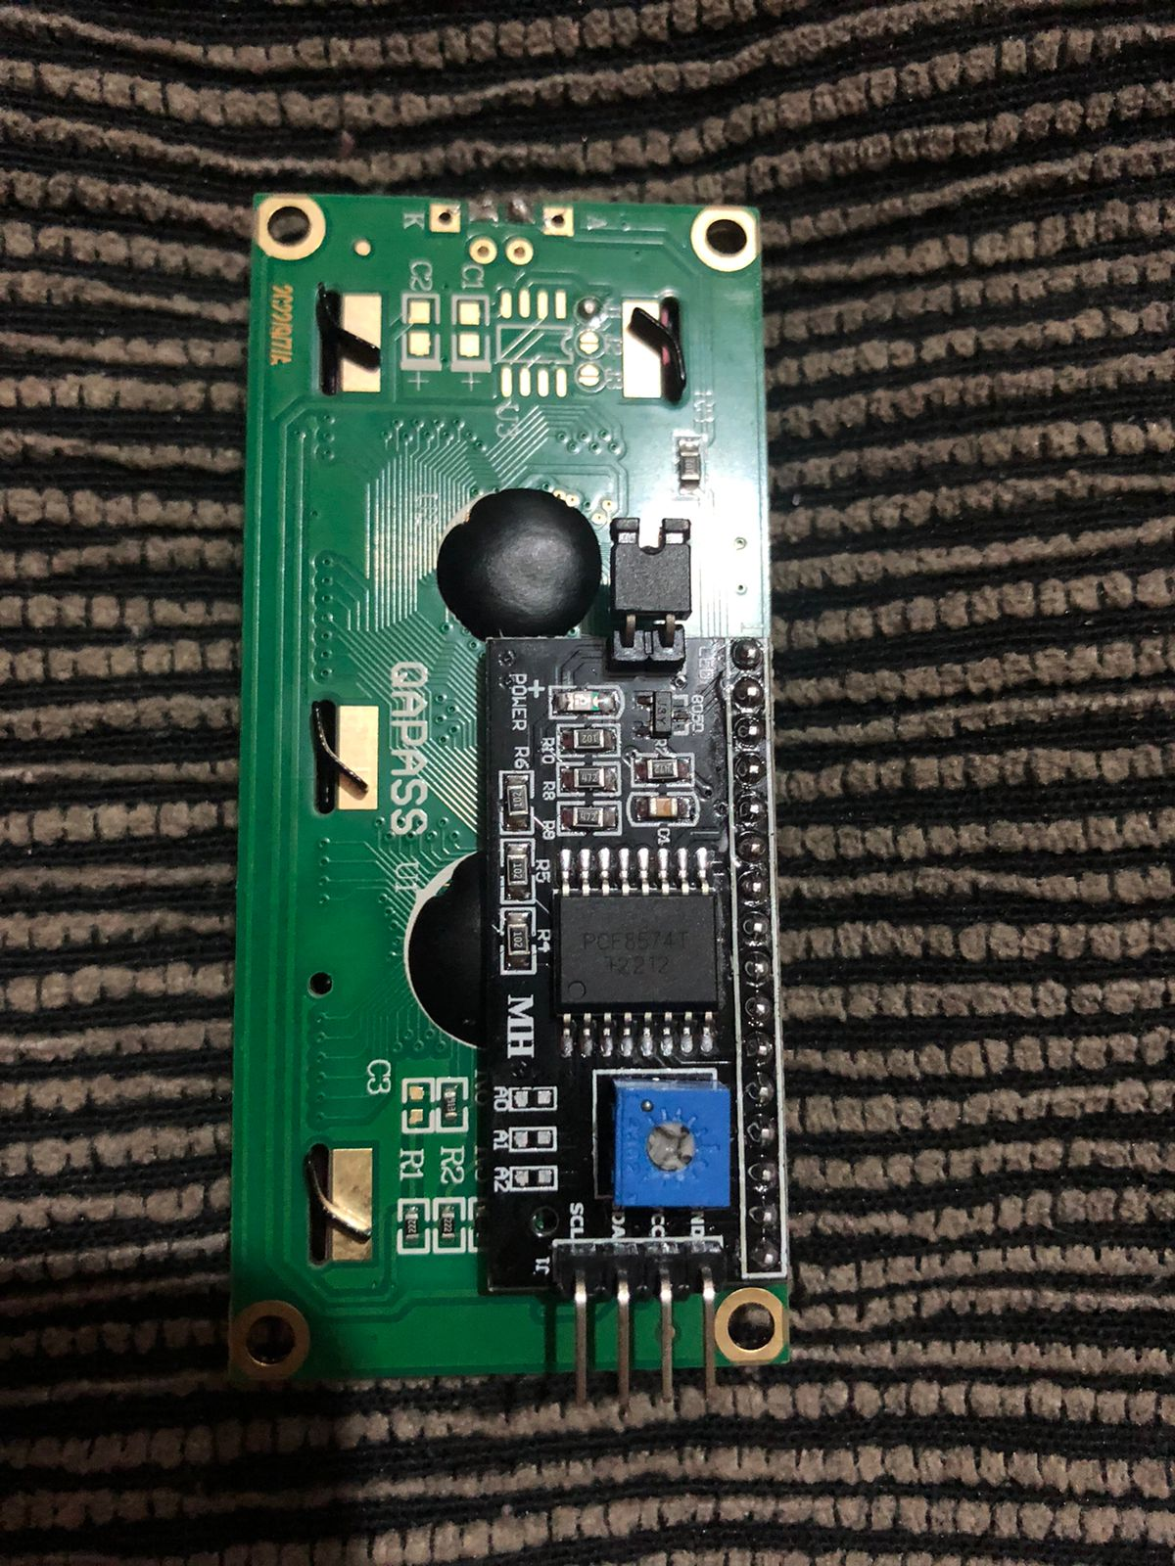

* Utilize quatro jumpers macho fêmea, conecte cada ponta fêmea em uma haste do display.

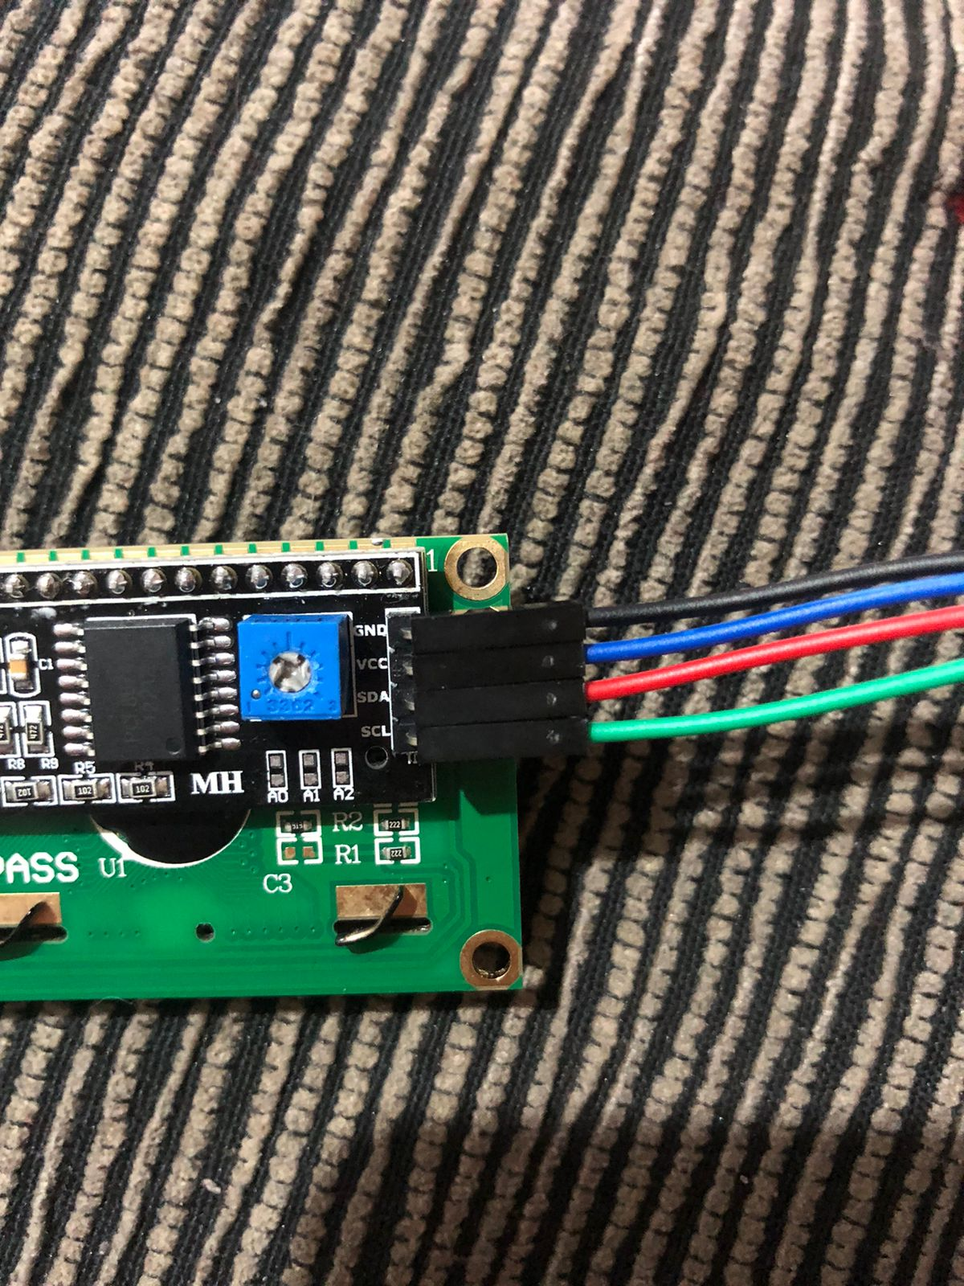

* Começando pelo GND (representado pelo fio preto), a ponta macho deve ser colocada em uma porta GND.

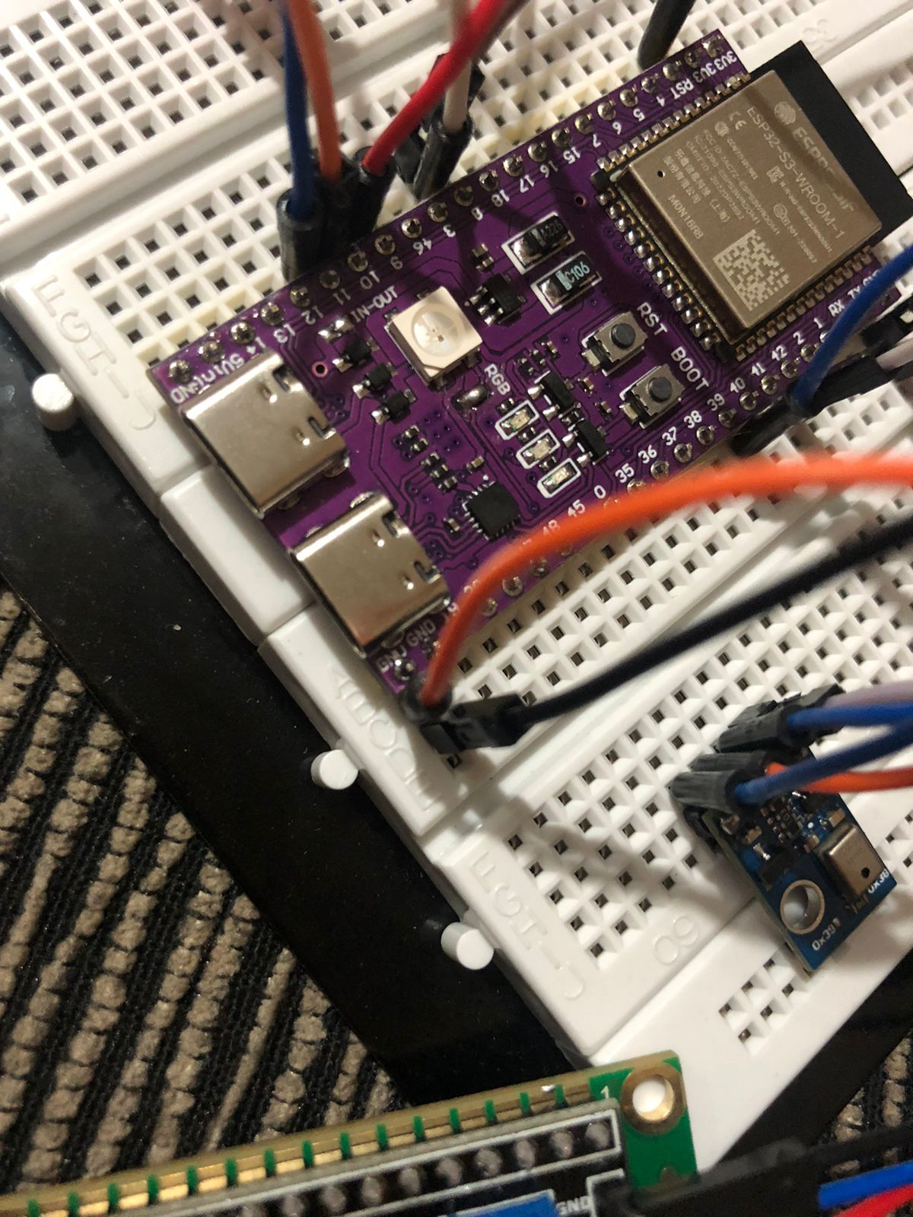

* No VCC (representado pelo fio azul), a ponta macho deve ser conectada na porta 3V3.

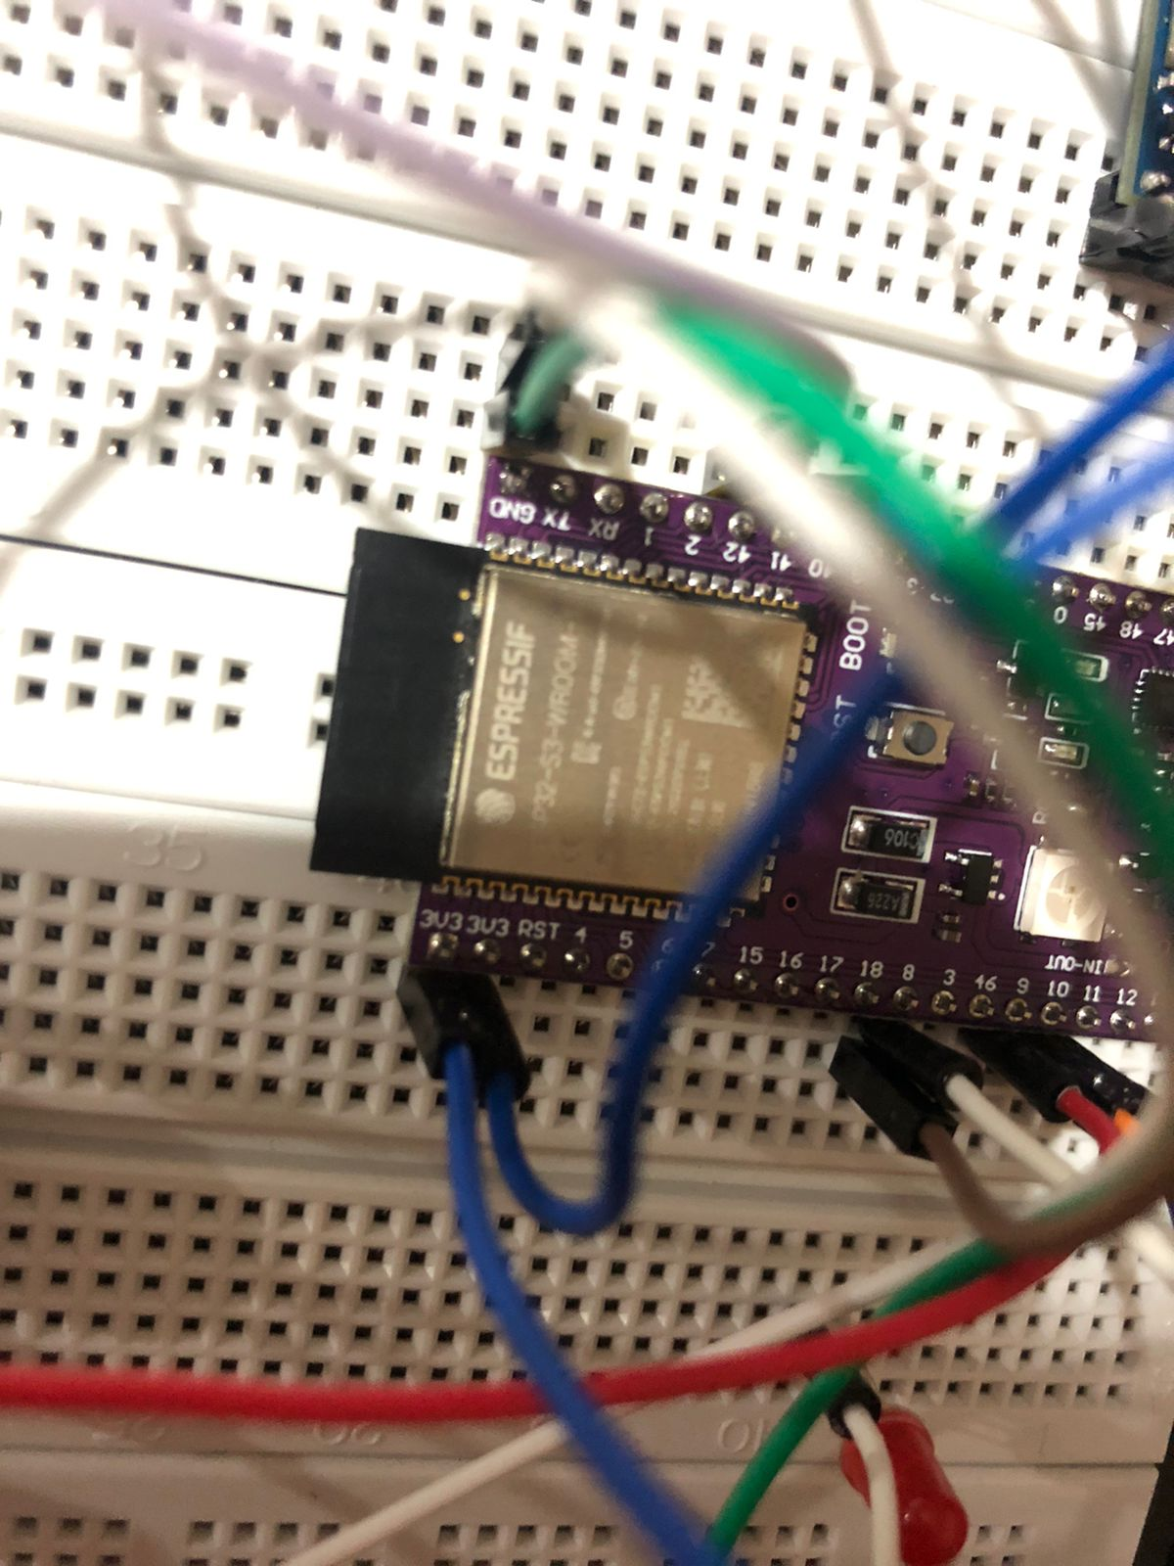

* No SDA (representado pelo fio vermelho), a ponta macho é posicionada na porta 42.

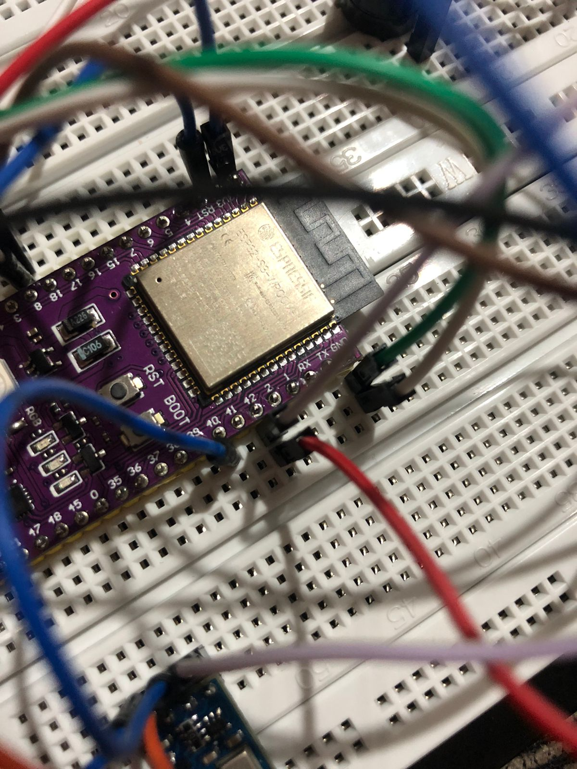

* No SCL (representado pelo fio verde), conecte a ponta macho na porta 40.

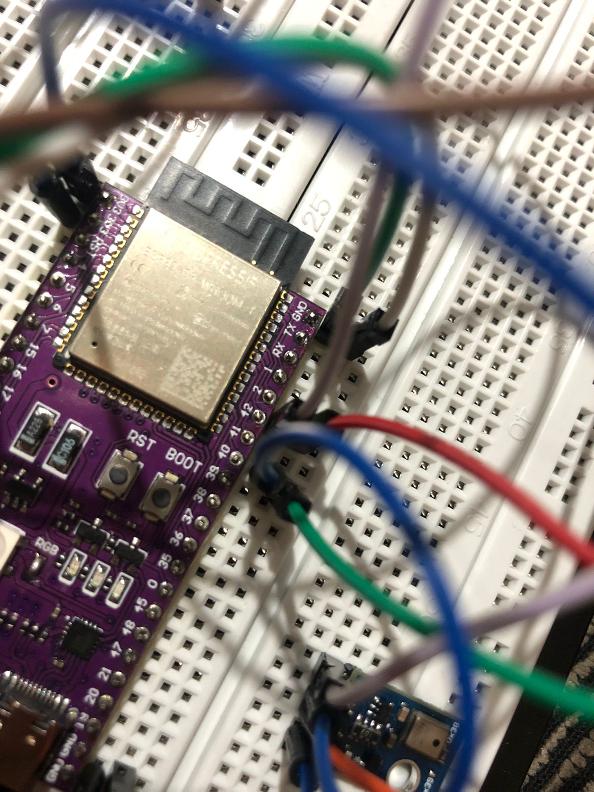

**A sua placa deve estar na seguinte forma ao final das etapas:**

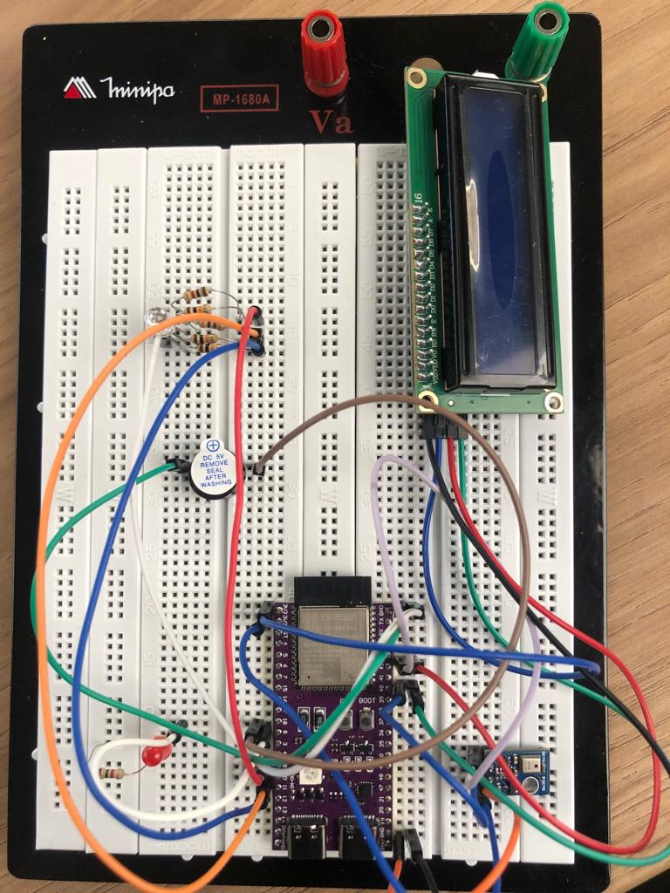

# 4. Guia de Instalação

### (sprint 4)

Descreva passo-a-passo como instalar os dispositivos IoT no espaço físico adequado, conectando-os à rede, de acordo com o que foi levantado com seu parceiro de negócios.

Não deixe de especificar propriedades, limites e alcances dos dispositivos em relação ao espaço destinado.

Especifique também como instalar softwares nos dispositivos.

Utilize fotografias, prints de tela e/ou desenhos técnicos para ilustrar o processo de instalação.

# 5. Guia de Configuração

### (sprint 4)

Descreva passo-a-passo como configurar os dispositivos IoT utilizando os equipamentos devidos (ex. smartphone/computador acessando o servidor embarcado ou a página na nuvem).

Utilize fotografias, prints de tela e/ou desenhos técnicos para ilustrar o processo de configuração.

# 6. Guia de Operação

### (sprint 5)

Descreva os fluxos de operação entre interface e dispositivos IoT. Indique o funcionamento das telas, como fazer leituras dos dados dos sensores, como disparar ações através dos atuadores, como reconhecer estados do sistema.

Indique também informações relacionadas à imprecisão das eventuais localizações, e como o usuário deve contornar tais situações.

Utilize fotografias, prints de tela e/ou desenhos técnicos para ilustrar os processos de operação.

# 7. Troubleshooting

### (sprint 5)

Liste as situações de falha mais comuns da sua solução (tais como falta de conectividade, falta de bateria, componente inoperante etc.) e indique ações para solução desses problemas.

| **#** | **Problema** | **Possível solução** |
| --- | --- | --- |
| 1 |  |  |
| 2 |  |  |
| 3 |  |  |
| 4 |  |  |
| 5 |  |  |

# 8. Créditos

### (sprint 5)

Seção livre para você atribuir créditos à sua equipe e respectivas responsabilidades